**Naslov:** **Trajnostna potrošnja**

**Uvod**

Živimo v dobi potrošništva, ki za mnoge postaja življenjski slog. Razlogi za to so kompleksni in so medsebojno prepleteni. Zahteva po nenehni gospodarski rasti ne temelji na dejstvu, da živimo na planetu, kjer surovin in virov ni neskončno mnogo. Tak način proizvodnje pa je mogoč, ker v ceno (proizvodnje in) končnega izdelka niso vključeni vsi stroški, ki nastajajo pri njegovi proizvodnji. Zato so številni izdelki cenejši, kot bi morali biti, če bi bili v končno ceno vključeni tudi t. i. zunanji stroški (externalities), ki dejansko predstavljajo breme družbe. V nenehni spirali pospeševanja gospodarske rasti ima pomembno vlogo tudi oglaševanje. Dodatno k problemu prispeva tudi naraščajoče svetovno prebivalstvo zaradi legitimne težnje vsakega posameznika, da živi (bolj) udobno življenje, kar pa se na žalost prevečkrat enači s potrošniškim modelom, ki smo ga postavili v razvitih državah.

Potrošnja in proizvodnja obsegata vse faze življenjskega kroga izdelka / storitve / gradnje in s tem povezane rabe surovin, vode, energije, zmanjševanja biotske raznovrstnosti na eni strani, ter izpustov različnih onesnaževal v ekosisteme na drugi strani. Torej, na eni strani naše okolje izčrpavamo, na drugi strani pa ga (pre)obremenjujemo. V letu 2021 smo točko, ko smo presegli nosilno sposobnost planeta dosegli veliko prej kot lani – 29. julija. Neravnovesje se odraža na številnih področjih, morda sta sistemsko najbolj pomembna vidika podnebna kriza in izumiranja vrst. Posledice so že vidne: silovitejše nevihte in poplave, suše, požari v naravi, izrazitejši vročinski valovi, naraščanje morske gladine, tajanje ledenikov, ipd.

V študiji Življenjski slog 1.5 O so avtorji ugotavljali, kakšen je okoljski odtis prebivalca Finske, Japonske Kitajske, Brazilije in Indije in ga primerjali s ciljnimi vrednostmi, če želimo, da se globalna temperatura do sredine tega stoletja ne bo dvignila nad 1,5 O C. Rezultati kažejo na velik razkorak okoljskega odtisa med državami. Analiza življenjskega sloga je razkrila tudi kar nekaj »vročih točk« za spremembo. V razvitih državah bi morali odtis v kategoriji prehrane do leta 2050 zmanjšati za 75 %, pri stanovanjih za 93 % in mobilnosti za 96 %.

Potrošniki, oziroma gospodinjstva s svojim življenjskim slogom bistveno vplivamo na stanje okolja, zato imamo tudi moč in vzvode, da z drugačnimi nakupnimi odločitvami prispevamo k manjšemu obremenjevanju okolja. Z bolj trajnostno potrošnjo lahko naše potrebe zadovoljujemo bolj odgovorno, predvsem z vidika možnosti za kakovostno življenje naših zanamcev. To je hkrati tudi priložnost za podjetja, da začnejo snovati in na trgu ponujati drugačne izdelke / storitve.

Vsa živa bitja, tudi človek, za rast in razvoj potrebujejo zdravo hrano, čisto vodo in zrak, svetlobo, ustrezno temperaturo in primeren prostor za bivanje. Z večanjem števila prebivalcev in višjih prihodkov se večata potrošnja ter povpraševanje po živilih in pijači, po večjih, toplejših in udobnejših življenjskih prostorih, po večjem številu aparatov in naprav, pohištvu in čistilnih sredstvih, po oblačilih, prevozu in energiji itd. Viša se nam torej standard in blagostanje, ne pa tudi kakovost življenja, saj večina okoljskih kazalcev izkazuje rast obremenjevanja in slabšanja stanja okolja. Vse več je bolezni, ki so lahko povezane s stanjem v okolju in našim načinom življenja: alergije, bronhialne in pljučne bolezni, rak, infekcije, bolezni srca in ožilja, stres ipd. – in sedaj še virusi. Naši potrošniški vzorci in nepremišljeno ravnanje povzročajo neposreden pritisk na okolje. Še obsežnejši so posredni pritiski, ki nastajajo v pri proizvodni blaga in izvajanja storitev, ki jih porabljamo. Soočamo se s segrevanjem ozračja, onesnaževanjem, zmanjševanjem naravnih virov in izgubo biotske raznovrstnosti. Če ukrepi prilaganja in preprečevanja vplivov na okolje ne bodo pravočasni, poti nazaj ne bo več.

V raziskavi Environmental Impact Assessment of Household Consumption (Ivanova, 2015) so analizirali okoljski vpliv potrošnje gospodinjstev glede na porabo virov, vode in zemljišč ter izpuste toplogrednih plinov, povezanih s proizvodnjo in uporabo izdelkov in storitev. Gospodinjstva s svojo porabo prispevajo več kot 60 % globalnih emisij toplogrednih plinov in med 50 % in 80 % celotne porabe zemljišč, virov in vode. Izkazuje se pomembna povezanost med izdatki gospodinjstev in njihovimi vplivi na okolje, ki jih povzroča naraščajoče povpraševanje po ne nujno potrebnih izdelkih široke potrošnje. Mobilnost, stavbe in živila so najpomembnejše kategorije porabe na okoljskih odtisih. Na svetovni ravni živila predstavljajo 48 % in 70 % vplivov gospodinjstev na kopenske in vodne vire, pri čemer se poraba mesa, mleka in predelane hrane hitro poveča z dohodkom. Gospodinjstva imajo relativno velik nadzor nad svojo porabo, vendar pogosto nimajo točnih in konkretnih informacij o tem, kako izboljšati lastno okoljsko učinkovitost.

Smisel trajnostne potrošnje je torej zadovoljiti naše osnovne življenjske potrebe z izdelki in storitvami - ki jih sicer potrebujemo, ki so okolju prijazni, s čimer si hkrati izboljšamo kakovost življenja in zagotovimo, da je dovolj naravnih virov za naslednje generacije. Največkrat citirana definicija trajnostne potrošnje, opredeljena na simpoziju v Oslu (1994), je: "potrošnja blaga in storitev, ki ustrezajo osnovnim potrebam in prinašajo boljšo kakovost življenja, hkrati pa zmanjšujejo porabo naravnih virov, strupenih materialov, količin odpadkov in izpustov onesnaževal v življenjskem ciklusu, z namenom, da ne bi ogrozili potreb prihodnjih generacij " (Delai in Takahashi, 2013).

V nedavni raziskavi Eurobarometer (EK, 2020) je bilo ugotovljeno, da so vse večje količine odpadkov med tremi največjimi skrbmi anketiranih in da bomo okoljske probleme najučinkoviteje rešili s spremembo načinov potrošnje in proizvodnje. Raziskava je pokazala, da velika večina ljudi v vseh državah EU meni, da je varovanje okolja zanje osebno pomembno, več kot polovica ga ocenjuje kot zelo pomembno. Več kot tri četrtine se strinja, da imajo okoljska vprašanja neposreden vpliv na njihovo vsakdanje življenje in zdravje, več kot osem od desetih pa jih skrbi vpliv kemikalij na vsakdanje izdelke. Glede na raziskavo sta najučinkovitejša načina za reševanje okoljskih problemov "spremeniti način potrošnje" in "spremeniti način proizvodnje in trgovine". Ugotovitve tudi kažejo, da si Evropejci želijo več storiti za zaščito okolja - z odgovornostjo, ki si jo delijo velika podjetja, vlade in EU ter državljani.

V analizi Vplivi izdelkov na okolje (EIPRO, JRC, 2006) so preučevali, kateri izdelki in storitve najbolj vplivajo na okolje, če se upošteva njihov celoten življenjski krog in sešteje skupno potrošnjo v EU. Rezultati so pokazali, da so te kategorije potrošnje sledeče: stavbe/stanovanja, živila in pijača ter osebni prevoz. Skupaj predstavljajo od 70 % do 80 % vseh vplivov na okolje, zato so v nadaljevanju posebej izpostavljene; predvsem prvi dve kategoriji, medtem ko je področje mobilnosti zajeto v poglavju o Prometu.

Vplivi na okolje pri stavbah

Bivalni pogoji na različne načine vplivajo na kakovost življenja ljudi: zagotavljajo zavetje, varnost, zasebnost in prostor za sprostitev, učenje, delo in življenje. Stanovanja lahko vidimo tudi v kontekstu lokalnega okolja, in sicer z vidika enostavnosti dostopa do otroškega varstva, izobraževalnih ustanov, zaposlitve, možnosti rekreacije, trgovin, javnih služb itd. Financiranje stanovanj, bodisi kupljenih ali najetih, je za številna gospodinjstva glavno vprašanje, pogosto povezano s kakovostjo stanovanj.

EU nima posebnih odgovornosti v zvezi s stanovanji; namesto tega nacionalne vlade razvijajo lastne stanovanjske politike. Kljub temu se številne države članice EU srečujejo s podobnimi izzivi, na primer: kako obnoviti stanovanjski fond, kako načrtovati in se boriti proti širjenju mest, kako spodbujati trajnostni razvoj, kako mladim in prikrajšanim skupinam pomagati pri vstopu na stanovanjski trg ali kako spodbujati energetsko učinkovitost pri lastnikih stanovanj (Eurostat, 2021).

K porabi energije v stavbah oziroma stanovanjih prispevajo vsi sistemi razsvetljave, sistemi ogrevanja in hlajenja ter raba naprav. Ocenjuje se, da se v stavbah na splošno porabi 13,6 % vse pitne vode. Dodatno škodo okolju povzročajo prevozi za gradnjo. Z gradnjo se izgubljajo zemljišča. Prav tako povzroča velik vpliv na okolje pridobivanje in poraba surovin za uporabo gradbenih materialov, s tem da se 40 % svetovnih surovin uporablja za gradnjo stavb. Dodatno škodo okolju povzročajo prevozi za gradnjo. Ne nazadnje rušitev ali/in obnova stavb povzroča veliko količino odpadkov, ki pogosto vključujejo beton, kovine, steklo, plastiko, les, asfalt, opeke in drugo. Okrog 70 % vseh gradbenih odpadkov bi se dalo ali ponovno uporabiti ali reciklirati, medtem ko se trenutno večina teh odpadkov odlaga na odlagališčih, ponekod celo v naravi. V Evropski uniji bi z izboljšavami v gradnji in rabi stavb lahko na primer zmanjšali celotno potrošnjo energije za 42 %, znižali emisije toplogrednih plinov za okoli 35 % ter zmanjšali porabo vode tudi do 30 %.

V raziskavi »Options to reduce the environmental impacts of residential buildings in the European Union—Potential and costs« (Nemry et all, 2010) so na ravni EU-25 proučili značilnosti 72 tipov stavb v smislu njihove reprezentativnosti, geografske razporeditve, velikosti, sestave materiala in toplotne izolacije. V življenjski dobi stavbe dominira faza rabe stavb, kjer je poraba energije za ogrevanje največja. Toplotne izgube skozi strehe in zunanje stene so izrazite za večino eno in več-družinskih hiš. Opredeljene so bile tri izboljšave: dodatna strešna izolacija, dodatna fasadna izolacija in novo tesnjenje za zmanjšanje izgube toplote.

Vplivi na okolje in izbira živil

Najpomembnejši vplivi porabe živil in pijač na okolje so povezani s kmetijsko pridelavo in agroživilsko industrijsko predelavo. Vključujejo vplive kot so: poraba energije, poraba vode in nastajanje odpadkov, onesnaževanje zaradi uporabe mineralnih gnojil in pesticidov, izpuste zaradi reje živali, rabo zemljišč ter vplive zaradi prevoza. Posredni vplivi porabe živil so manjši in so povezani z vožnjo po nakupih, porabo energije za kuhanje in hlajenje ter nastajanjem biorazgradljivih odpadkov in odpadne embalaže ter odpadne hrane. Zato je še kako pomembno, kakšno hrano izbiramo. Lokalno pridelana živila imajo zagotovo krajšo pot do kupca (in s tem manjši vpliv na okolje) in so bolj sveža. Še bolj varna in zdrava pa so ekološka živila.

Obstaja vrsta podatkov glede tega, kolikšen in kakšen vpliv povzročajo živila oziroma poraba hrane na okolje v celotni življenjski dobi. Eno od teh je prikazano v raziskavi »Environmental impacts of food consumption in Europe« (Notarnicola et all, 2016). Izdelki v košarici, ki so bili izbrani kot reprezentativni za porabo v EU so: svinjina, govedina, perutnina, mleko, sir, maslo, kruh, sladkor, sončnično olje, oljčno olje, krompir, pomaranče, jabolka, mineralno vodo, pražena kava, pivo in vnaprej pripravljene jedi. Skupni rezultati kažejo, da za večino kategorij vplivov najbolj obremenjuje okolje pridelava mesnih (goveje meso, svinjina in perutnina) in mlečnih izdelkov (sir, mleko in maslo). Predelava hrane in logistika je naslednja najpomembnejša faza v smislu vplivov na okolje zaradi njihove energetske intenzivnosti in s tem povezanih izpustov v ozračje. Kar zadeva fazo konca življenjske dobe pa čiščenje odpadnih voda povzroča okoljska bremena, povezana z evtrofnimi snovmi. Poleg tega je treba upoštevati tudi izgube hrane, ki se pojavijo v celotnem življenjskem ciklu, v smislu kmetijskih / industrijskih in domačih živilskih odpadkov, saj lahko znašajo do 60 % začetne teže živil.

V sporočilu Evropske unije o kmetijstvu za obdobje 2018–2030, ki ga je 6. decembra 2018 objavila Evropska komisija, napoveduje, da je perutnina edino meso, ki se bo močno povečalo v proizvodnji in porabi EU, povpraševanje po tradicionalnih mlečnih proizvodih, kot je sir, pa bo še naprej raslo. Do leta 2030 bodo na EU trg z mesom vplivale spremembe v preferencah potrošnikov, izvozni potencial, dobičkonosnost in za goveje meso - spremembe v mlekarstvu. Na splošno se bo poraba mesa v EU nekoliko zmanjšala.

Spremembe so nujne

Z vpeljevanjem in izvajanjem koncepta krožnega gospodarstva imamo možnosti, da spremenimo ne-trajnostno usmeritev sedanjega razvoja na vseh ravneh. Vključenost državljanov, spremembe vedenja in družbenih norm so ključni za uspešen prehod v krožno gospodarstvo. To pomeni, da ljudje sodelujejo v novih oblikah potrošnje (npr. souporaba, sistemi za storitve izdelkov, pripravljenost plačati več za dolgotrajno uporabo), ponovni uporabi (za katere je potrebno spremeniti miselnost o popravilu in obnovi izdelkov) in odstranjevanju (ločevanje odpadkov in prinašanje "odpadkov" "nazaj za predelavo / recikliranje / sortiranje).

Podatki iz Flash Eurobarometer 388 (EK, 2014) prikazujejo delež anketirancev, ki so se že vključili v prakse krožnega gospodarstva, kot so nakup predelanih izdelkov, zakup ali skupna raba izdelkov, med katerimi so lahko tudi izdelki bele tehnike. Tretjina anketirancev (35%) pravi, da je že kupila prenovljen izdelek (rabljen izdelek, ki so mu zamenjali okvarjeni ali stari sestavni del, kar omogoča prodajo izdelka z enakimi garancijami kot nov izdelek). Približno četrtina anketirancev (27%) je uporabljala sheme delitve, ki vključujejo deljenje avtomobilov ali koles ali napravo, kot je kosilnica. Petina ljudi (21%) pravi, da so izdelek, kot je pralni stroj, zakupili ali najeli, namesto da bi kupili novega. Več kot štiri od desetih ljudi (43%) je spontano odgovorilo, da še nikoli niso storili nobene od teh stvari.

V poglavju predstavljamo predvsem potrošnjo gospodinjstva oziroma posameznikov, ne pa tudi javnega sektorja, ki je tudi sicer velik potrošnik. Obseg javnih naročil oddanih leta 2019 je prvič presegel 5 milijard evrov, v deležu BDP pa predstavlja 11,55 odstotkov (Statistično poročilo o javnih naročilih, oddanih v letu 2019, MJU). Odpadke, ki jih sicer gospodinjstva ustvarjajo veliko in ki imajo velik vpliv na okolje, le posredno omenjamo, saj je temu namenjeno posebno poglavje; prav tako so vsebine o porabi vode in energije, prevozih in potovalnih navadah, podrobneje predstavljene v drugih poglavjih.

**Stanje in trendi**

Gospodinjstva imajo velik vpliv na okolje in istočasno velike možnosti, da ga zmanjšajo, saj imamo prebivalci kot končni potrošniki zadnjo besedo pri vsakodnevni izbiri izdelkov in storitev in zato predstavljajo pomemben člen v verigi potrošnje. Povečuje se povpraševanje po živilih in pijači, po večjih, toplejših in udobnejših bivalnih prostorih, po večjem številu aparatov, novem pohištvu in oblačilih itd. Premikamo se hitreje, dlje in pogosteje. Krivulja porabe energije narašča. Vendar pa si določen sloj prebivalcev vsega tega ne more privoščiti. In hkrati naš potratni način življenja povzroča nepopravljivo škodo okolju.

V kratki analizi UMAR iz maja 2021 o zasebni potrošnji so gospodinjstva v finančni krizi (2008 – 2014) zmanjšala delež izdatkov namenjen nakupom trajnega blaga (osebna vozila, pohištvo, stanovanjska oprema itd.) in storitev (rekreacijske, kulturne, gostinske storitve itd.) ter povečala delež izdatkov namenjen nakupom netrajnega blaga (hrana, pijača, goriva itd.). Z oživitvijo rasti zasebne potrošnje in njenim nadaljevanjem v kasnejšem obdobju (2014–2019) so se gibanja obrnila. Močneje so se povečali izdatki za trajne (predvsem za nakupe osebnih avtov, kjer so se izdatki leta 2019 glede na leto 2013 realno več kot podvojili, pohištva in gospodinjske opreme) in poltrajne proizvode (predvsem za oblačila in obutev, telefonske naprave, fotografsko in audiovizualno opremo), oživela pa je tudi rast izdatkov za storitve (predvsem za gostinske in nastanitvene storitve, počitniške pakete, rekreacijske in kulturne storitve), ki pa je bila še vedno precej nižja od rasti izdatkov za trajne in poltrajne dobrine. Zmanjšanje zasebne potrošnje v 2020 (začetek epidemije, o.p.) je bilo po četrtletnih podatkih visoko tako pri trajnih proizvodih kot pri netrajnih proizvodih in storitvah, ki pa je bilo zaradi dolgotrajnega zaprtja predvsem storitvenih panog še nekoliko večje (UMAR, 2021).

Povečuje se število enočlanskih gospodinjstev

Kaj imajo skupnega Oslo, Berlin in Pariz? V 50 % gospodinjstev v teh treh evropskih glavnih mestih živi ena sama oseba (Eurostat, 2018). V zadnjih 50 letih se velikost gospodinjstev zmanjšuje, ne le v Evropi, temveč tudi v vseh razvitih državah in državah v razvoju.

V Sloveniji sta leta 2018 povprečno gospodinjstvo sestavljala 2,5 člana. Sestava gospodinjstev se spreminja. Primerjava med leti kaže, da se zmanjšuje število štiri in več-članskih gospodinjstev in povečuje število dvo- in tri-članskih gospodinjstev. Tretjina vseh gospodinjstev je enočlanskih.

Delež prebivalcev, starih 65 ali več, je leta 2020 znašal 20,2 %. To prinaša s seboj številne zdravstvene, socialne in splošne družbene in okoljske izzive. V enočlanskih gospodinjstvih je število moških in žensk precej uravnoteženo, njihova starostna sestava pa ne; ženske so v povprečju starejše za več kot 10 let. Po podatkih SURS za leto 2018 so bili moški, ki so živeli sami, stari povprečno 51,3 leta, ženske pa 64,3 leta. Med osebami, ki so prebivale same in so bile stare od 26 do 62 let, so prevladovali moški; pri starosti 39–41 let jih je bilo celo trikrat več kot žensk. Med osebami, starimi 63 ali več let, ki so živele same, je bilo že več žensk kot moških; pri starosti 76 let jih je bilo že trikrat več in pri starosti 87 let celo že petkrat več. In ženske, ki živijo same, so večinoma vdove. V vsaki tretji enostanovanjski stavbi je po podatkih iz 2015 živel samo en stanovalec. V skoraj polovici primerov so bili ti stanovalci lastniki stanovanja.

Leta 2020 sta bila v povprečnem gospodinjstvu EU-27 2,3 člana. Po podatkih Eurostata so leta 2019 tretjino gospodinjstev v EU predstavljala gospodinjstva z eno osebo, in trend narašča; enočlanska gospodinjstva brez otrok so se med letoma 2010 in 2019 v EU povečala za 18,7 %. Po drugi strani je število gospodinjstev, v katerih živijo pari z otroki ali brez, naraslo za 3,9 %. Ta rast je v celoti posledica večjega števila parov, ki živijo brez otrok. Poleg tega se je število gospodinjstev z dvema ali več odraslima ("druga vrsta gospodinjstev") v opazovanem obdobju zmanjšalo za 5,7 %.

Slika: Povprečni ogljični odtis glede na velikost gospodinjstev v EU

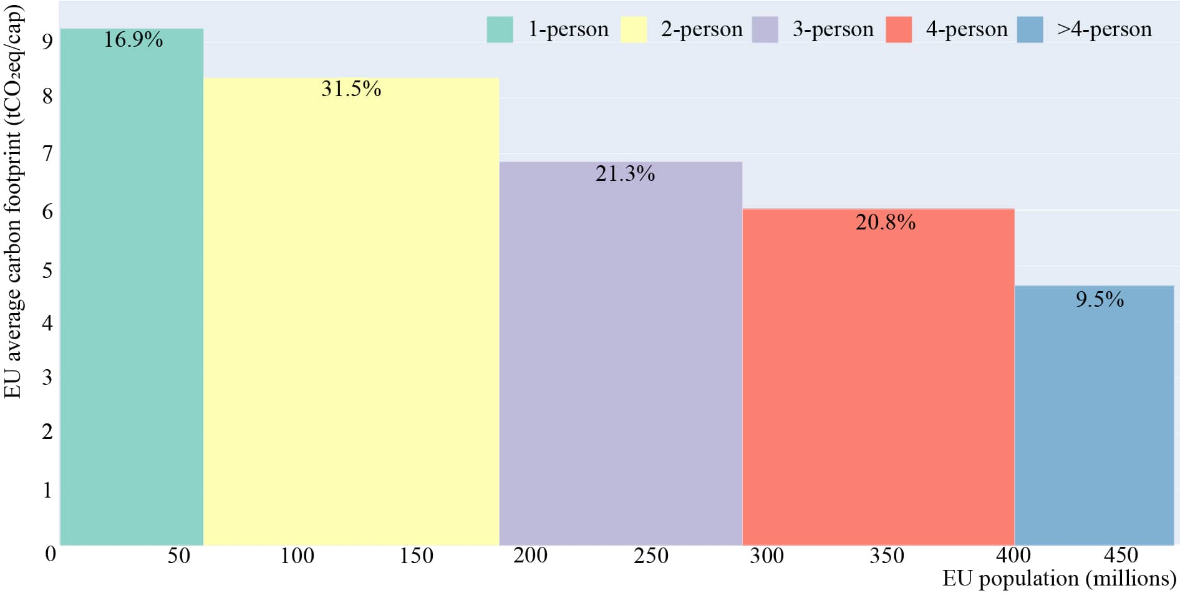

Vir: Ivanova and Büchs, Household economies of scale in Europe, 2020

Enočlanska gospodinjstva v Evropi v povprečju proizvedejo približno devet ton CO₂, približno dvakrat več kot odtis osebe, ki živi v gospodinjstvu s petimi ali več člani, sporoča študija Household economies of scale in Europe. Manjša gospodinjstva, tudi na račun trenda večanja stanovanj, povečujejo porabo energije in virov na člana, ustvarjanje odpadkov in toplogrednih plinov. Poleg tega uporabljajo 38 % več izdelkov, ustvarijo 42 % več embalaže in porabijo 55 % več električne energije ter 61 % več plina na osebo kot posameznik v štiri-članskem gospodinjstvu. Rezultati študije kažejo, da se Evropa razdeli na približno dve skupini. Prvo skupino sestavljajo večinoma severno- in srednjeevropske države, ki imajo že zdaj razmeroma nizko povprečno število članov gospodinjstev. Druga skupina vključuje države južne in vzhodne Evrope, kjer so gospodinjstva v povprečju že večja (Ivanova, D., Jack, T., Buchs, M. in Gram-Hanssen, K.)

Pri razreševanju teh dilem je zagotovo smiselno, da se osredotočimo na način uporabe stavb, vključno s številom ljudi, ki živijo v njih. Ključna raziskovalna vprašanja se sedaj vrtijo okoli tega, kako je mogoče vključiti druge oblike bivanja (npr. bivalne / stanovanjske skupnosti ali manjša stanovanja) za zmanjšanje vplivov na okolje.

Opremljenost gospodinjstev z raznolikimi gospodinjskimi aparati raste

*Medtem ko se na eni strani na ravni posameznih izdelkov zmanjšuje poraba električne energije in drugih virov zaradi hitrih in izjemnih tehnoloških izboljšav (kot so denimo pametni aparati),* *pa se hkrati povečuje število teh aparatov v gospodinjstvih, kar izničuje dosežke pri učinkoviti rabi virov. To dogajanje običajno označimo kot »povratni učinek« (Rebound effect).*

Pri podatkih SURS o porabi energije in goriv je razbrati, da so se višali zlasti poraba električne energije in toplote iz okolice ter sončne energije, medtem ko je poraba ekstra lahkega kurilnega olja drastično padla (iz 17.632 leta 2003 na 4.096 leta 2019), premoga pa od leta 2018 ni več v gospodinjstvih. Lesna goriva, zemeljski plin in utekočinjeni naftni plin so imeli največjo rast porabe v obdobju med 2008 in 2013, nato je rahlo upadla. Najhitreje se je zvišala poraba toplote iz okolice (toplotne črpalke).

V gospodinjstvih daleč največ električne energije porabimo za ogrevanje sanitarne vode in prostorov ter za kuhanje. Podatki kažejo, da se je v opazovanem obdobju (2000-2019) nekoliko manj električne energije porabilo za razsvetljavo in delovanje nekaterih velikih gospodinjskih aparatov (hladilniki in zamrzovalniki ter pralni in sušilni stroji ter računalniki), kar gre verjetno pripisati energijsko učinkovitejšim aparatom in sijalkam. Povečala pa se je poraba elektrike za hlajenje, pomivalne stroje ter deloma tudi televizije; kar pa je zagotovo posledica večjega števila teh aparatov v gospodinjstvih.

Skoraj vsa slovenska gospodinjstva so imela leta 2018 po podatkih SURS pralni stroj (97,2 %), hladilnik (98,3 %), barvni televizor (96,4 %) in mobilni telefon (95,8 %). Stroj za sušenje perila in mikrovalovna pečica sta se v gospodinjstvih začela pogosteje pojavljati v začetku 2000 in v letu 2018 je imela že več kot tretjina gospodinjstev sušilni stroj in več kot polovica mikrovalovno pečico. Število pomivalnih strojev se je začelo v slovenskih gospodinjstvih povečevati od v 90-tih let. V letu 2018 ga je posedovalo že 61,7 % gospodinjstev. Nasproten trend pa izkazuje opremljenost gospodinjstev z zamrzovalnimi skrinjami ali omarami; medtem ko ga je leta 1999 imelo kar 85,8 % gospodinjstev, se je delež posedovanja leta 2018 ustavil pri 62,5 %. Podobno je s kolesi; leta 1993 je bil delež le-teh 65.9 %, leta 2018 pa 46,1 %. Tudi mopedov je manj. Le število radijskih sprejemnikov je relativno stabilno ves čas opazovanega obdobja. Močan porast je zaznati pri deležu videokamer (42,9 %) in osebnih računalnikih (76,4 %). Povsem novi so podatki o toplotnih črpalkah – njihov delež je bil 12,5 % in klimatskih naprav 26, 3 % (2018).

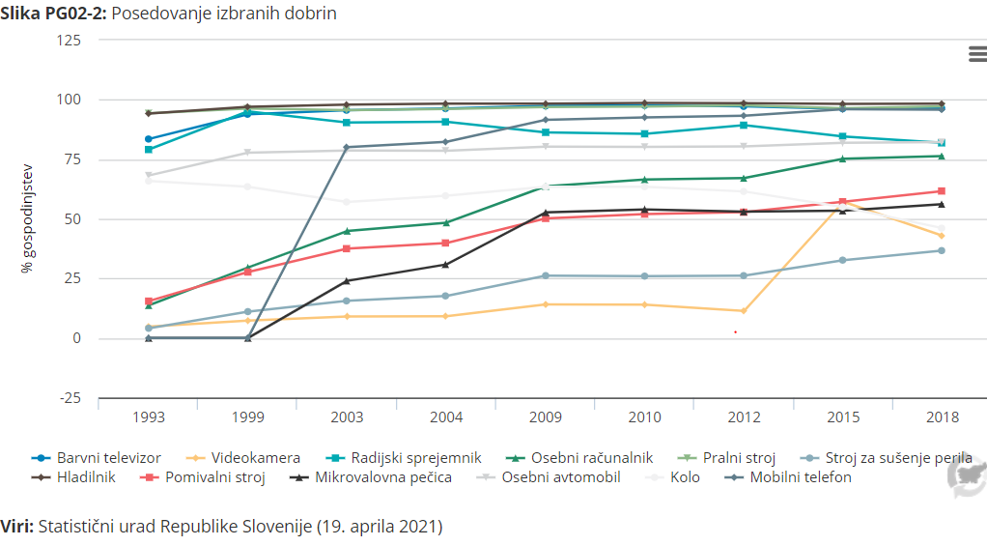

Gospodinjske naprave lahko pomembno prispevajo k manjši porabi elektrike gospodinjstva. Na trgu je na voljo širok spekter gospodinjskih aparatov, ki se razlikujejo med drugim tudi po svoji energetski učinkovitosti. Informacije o tem se lahko razberejo na energetski nalepki, označeni s črkami, ki je v državah Evropske unije obvezna. Od marca 2021 se po novi zakonodaji naslednji izdelki uvrščajo med spremenjene oznake od A do G: hladilniki, pomivalni stroji, pralni stroji, televizorji, svetilke; kasneje bodo sledili še drugi aparati.

Pametni gospodinjski aparati so zasnovani tako, da porabijo čim manj vode in energije ter detergentov, hkrati pa različna tipala omogočajo samodejne programe, ki olajšajo delo. Sodobni gospodinjski aparati zato porabijo tudi do 60 odstotkov manj energije. Lahko da imajo zaslone na dotik in govorno upravljanje. Pametna tehnologija je vgrajena v že skoraj vse gospodinjske aparate, od pralnih in sušilnih strojev, indukcijskih kuhališč in pečic do kuhinjskih nap in hladilnikov.

Pozorni pa bi morali biti tudi pri sami uporabi aparatov. Naprava v **stanju pripravljenosti**namreč še vedno porablja od 5 do 15 W moči, podobno pa je tudi, če je kabel še vedno vklopljen v vtičnico. Zato je najbolje, da tiste naprave z zaslonom, ki so stalno osvetljeni, ne samo izklopimo po uporabi, ampak potegnemo tudi kabel iz vtičnice.

Z energetsko učinkovitejšimi izdelki lahko le delno zmanjšamo porabo električne energije. Druga možnost je sprememba naših navad, npr. sušenja perila v poletnih mesecih na zraku namesto v sušilnem stroju ali da peremo in pomivamo pri nižjih temperaturah. Tretji način, ki je z vidika okolja še mnogo boljši, saj izrablja manj naravnih virov in se v nekaterih državah že dodobra uveljavlja, je na primer obnova starih izdelkov ter zakup ali souporaba izdelkov.

Precejšnje razlike med gospodinjstvi pri izdatkih in finančnih zmožnostih

*Razpoložljivi dohodek gospodinjstev je dohodek, ki ostane gospodinjstvom po poplačilu vseh obveznosti. Gospodinjstva ga namenijo ali za nakupe ali za varčevanje ali pa naložbe.*

Izdatki za življenjske potrebščine se ves čas višajo. Po podatkih SURS so gospodinjstva v letu 2018 porabila za življenjske potrebščine povprečno 19.560 EUR, medtem ko so bili leta 2000 ocenjeni na 11.519 EUR. V povprečju se je najbolj znižal delež izdatkov za hrano in brezalkoholne pijače, najbolj pa sta se povečala deleža za prevoz in stanovanja. Izdatki za prevoz, hrano in brezalkoholno pijačo ter stanovanje (voda, elektrika, plin in druga goriva) so predstavljali 45.59 % vseh izdatkov za življenjske potrebščine. Nekoliko so se znižali izdatki za obleko in obutev ter stanovanjsko in gospodinjsko opremo. Sicer že tako nizki izdatki so nekoliko porasli za zdravstvo in komunikacije ter hotele in restavracije.

Najvišji delež izdatkov za življenjske potrebščine leta 2018 so imela gospodinjstva v prvem, drugem in tretjem dohodkovnem razredu. Gospodinjstva v prvem kvintilu so največ porabila za hrano in brezalkoholne pijače - 20,24 %- ter za stanovanja, 22,14 %. V enakem opazovanem obdobju pa je najvišjima dohodkovnima razredoma največji delež porabe pomenila komunikacija; četrti kvintil z 20,86 % in peti kvintil z 22,84 %.

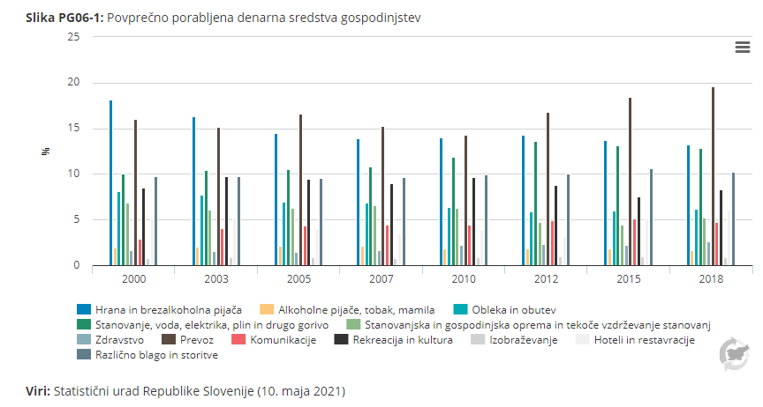

Pomemben vidik kakovosti bivanja je tudi subjektivno dojemanje položaja gospodinjstva. V Sloveniji je bilo leta 2019 kar 32 % gospodinjstev, ki so menila, da jim stanovanjski stroški predstavljajo veliko breme. Tistih gospodinjstev, za katere so bili ti stroški srednje veliko breme je bilo leta 2019 kar 53 %. Le 15 % anketiranim stanovanjski stroški niso predstavljali nikakršnega bremena.

Stopnja preobremenjenosti s stanovanjskimi stroški je daleč najvišja v gospodinjstvih, ki sodijo v prvi razred najnižje dohodkovne skupine in je znašala 16,3 %. Hkrati stanovanjski stroški v največji meri obremenjuje enočlanska gospodinjstva.

„Stanovanja, voda, elektrika, plin in druga goriva“, „Promet“ in „Hrana in brezalkoholne pijače“ predstavljajo skoraj polovico (49,6 %) vseh izdatkov gospodinjstev tudi v EU (Eurostat).

In kakšna je finančna zmogljivost gospodinjstev po mnenju anketiranih članov gospodinjstev? Torej kaj si lahko gospodinjstva privoščijo od denimo počitnic, mesnih ali vegetarijanskih obrokov, ogrevanih stanovanj ter ko pride do nepričakovanih izdatkov? Kot kažejo podatki, si lahko gospodinjstva dandanes več privoščijo (obdobje 2008 – 2019), vendar ne vsa. Tako za nekaj več kot tretjino gospodinjstev lahko resnejši problem izzovejo nepričakovani izdatki, nekaj več kot štiri petine gospodinjstev pa mesec preživijo s težavo. **Enotedenske letne počitnice zunaj doma** za vse člane gospodinjstva si je v letu 2019 finančno lahko privoščilo 76 % gospodinjstev. Takih, ki so si lahko privoščila počitnice je bilo največ med gospodinjstvi z dvema odraslima in z vsaj enim vzdrževanim otrokom (90 %), najmanj pa med enočlanskimi gospodinjstvi (62 %). **Nepričakovane izdatke** si je v letu 2019 lahko privoščilo 63 % gospodinjstev. Najtežje je bilo enostarševskim gospodinjstvom z vsaj enim vzdrževanim otrokom in enočlanskim gospodinjstvom. Mesni ali enakovredni vegetarijanski obrok vsaj vsak drugi dan pa si je lahko privoščilo 95 % gospodinjstev in med tipi gospodinjstev ni večjih razlik. Zagotavljanje primerno ogrevanega stanovanja je v opazovanih letih relativno stabilno in leta 2019 si je tega lahko privoščilo 97 % gospodinjstev.

Samoocena zadovoljstva z življenjem je bila v povprečju v Sloveniji relativno visoka (7,5 na lestvici do 10). Velikih razlik oziroma nihanj med statističnimi regijami ni zaznati. S svojim življenjem so le nekoliko bolj zadovoljni na Gorenjskem in Goriškem, nekoliko manj pa v Koroški in Pomurski statistični regiji. Glede na to, da je stopnja splošnega zadovoljstva z življenjem v vseh regijah v povprečju relativno enakomerna, pomeni, da ocena zadovoljstva z življenjem ni povezana samo s finančnimi in materialnimi vidiki, temveč da ljudje zadovoljstvo z življenjem verjetno dojemajo širše, predvsem v povezavi z zdravjem, družino, prijatelji, prostim časom ipd. Kar pa se v času korona krize spremeni.

Dve tretjini razpoložljivega neto dohodka gospodinjstev predstavlja dohodek iz dela (67,3 %), pokojnine predstavljajo dohodek dobri petini gospodinjstev, slaba desetina prejema družinske in socialne prejemke, preostalih finančnih virov je okoli 2 %. Družinski in socialni prejemki so leta 2012 predstavljali 11,6 % dohodka gospodinjstva, nato pa začeli upadati in v letu 2019 pristali pri najnižji stopnji 9,3 %. Delež pokojnin so v opazovanem obdobju ves čas le rahlo rasle (iz deleža 20 % prihodkov gospodinjstev leta 2008 na 22,7 % leta 2015), nato pa padle na 21,2 % leta 2019. Prav tako so ves čas rahlo naraščali drugi deleži dohodkov. (Drugi dohodki so npr. dohodki iz kapitala, razlika med prejetimi in danimi transferji med gospodinjstvi, dohodki otrok, davek na premoženje, razlika med doplačili in vračili dohodnine.)

V opazovanem obdobju (2008-2019) je razpoložljivi dohodek na člana gospodinjstva v vseh petih kvintilnih razredih dokaj stalen. Seveda je najnižji v 1. kvintilnem razredu (10,1 %) in najvišji v 5. kvintilnem razredu (34,9 %) – podatki so za leto 2019. Torej imajo najrevnejša gospodinjstva na voljo le desetino vsega preostanka denarja za nakupe ali investicije, najpremožnejši pa več kot tretjino. Razen deleža je seveda zanimivo videti nominalne vrednosti.

Povprečni razpoložljivi dohodek na člana gospodinjstva leta 2019 je bil 10.093,00 EUR. Tako na državni ravni kot v vseh statističnih regijah razpoložljivi dohodek gospodinjstev ves čas rahlo raste. Leta 2019 je bil najvišji v Osrednji Sloveniji (10.952,00 eur), Obalno kraški (10.194,00 eur) in Gorenjski regiji (10.202,00 eur); torej rahlo nad slovenskim povprečjem. Razlike med preostalimi regijami so majhne, najnižji povprečni razpoložljivi dohodek je bil zabeležen v Posavski, Koroški, Savinjski in Posavski regiji.

V Vzhodni kohezijski regiji je razpoložljiv dohodek praviloma nižji (9.655,00 eur) kot v Zahodni (10.593,00 eur).

**Slika: Kako gospodinjstva preživijo s svojimi dohodki**

V letu 2019 se je 33 % gospodinjstev na vprašanje kako preživijo s svojimi dohodki odzvalo z odgovorom "z manjšimi težavami", 28 % jih je odgovorilo z "dokaj  lahko", 20 % s "težko" in 18 % z "lahko oz. zelo lahko.
V letu 2020 pri odgovorih ni prišlo do večjih sprememb. Za 2 % se je povečal delež gospodinjstev, ki so na vprašanje odgovorila z "z manjšimi težavami". Za 1 % se je povečal delež gospodinjstev, ki so na vprašanje odgovorila z "dokaj lahko", za 3 % pa delež tistih, ki so odgovorili z "lahko oz. zelo lahko".

Stopnja varčevanja gospodinjstev v Sloveniji je na splošno višja od stopnje investiranja. Iz podatkov v časovni vrsti od 1995 naprej sledi, da je bila stopnja varčevanja najvišja v obdobju med 2005 in 2009, ko je dosegla 16,4 %, nato je začela rahlo upadati in se ustalila pri 12,5 %. Podoben trend je v opazovanem časovnem obdobju opaziti pri investicijah, ko so po letu 2012 dosegle najnižje stopnje; 2015 so znašale 5,7 %, denimo leta 1995 pa 8,8 %. Zaradi precej nižjih izdatkov za končno potrošnjo se je leta 2020 močneje povečalo varčevanje gospodinjstev. Po prvi letni oceni so gospodinjstva v Sloveniji v letu 2020 privarčevala 25,1 % svojega razpoložljivega dohodka, kar je bilo za 11,7 odstotne točke več kot v letu 2019. Povečanje stopnje bruto varčevanja v četrtem četrtletju 2020 in v celotnem letu 2020 je bilo največje doslej (SURS, 2020).

Nekatere države članice EU so sprejele tudi ukrepe za spodbujanje dolgoročnega varčevanja in naložb gospodinjstev. Ponekod so bile sprejete pokojninske sheme s samodejnim članstvom. Druge so uvedle namenske varčevalne račune za podporo financiranju dolgoročnih naložbenih projektov z (državno) zajamčenim stalnim donosom in v nekaterih primerih z določenimi davčnimi ugodnostmi. Sredstva na teh računih se nato vlagajo v javno koristne projekte, kot so bolnišnice, socialna stanovanja in univerze.

Pod pragom revščine živi vsak osmi Slovenec

Prag tveganja revščine je opredeljen s 60 % mediane ekvivalentnega neto razpoložljivega dohodka vseh gospodinjstev ob upoštevanju OECD prilagojene ekvivalenčne lestvice. Po tej opredelitvi so revne vse osebe, ki živijo v gospodinjstvih, katerih dohodek na ekvivalentnega odraslega člana je nižji od izračunanega praga. Tako izračunana stopnja ni kazalnik absolutne revščine, temveč meri neenakost znotraj populacije. Niso pa v tem podatku upoštevani gibanje cen, stanovanjske razmere, premoženje in drugi dejavniki, ki prav tako vplivajo na življenjski standard ljudi (SURS, 2020).

Leta 2019 je bila zgornja meja 1. dohodkovnega razreda letnega dohodka na člana gospodinjstva 6.485,00 eur, za 2. kvintni razred 8.255,00 eur, za 3. razred 10.053,00 eur in za 4. kvintni razred 12.842,00 eur; peti razred ni omejen navzgor. Zgornja meja dohodkovnih razredov se je v desetih letih rahlo povišala. Podatek tudi kaže, da je razlika med zgornjo mejo 1. in 4. dohodkovnega razreda dvakratna.

Slika: Osebe z najvišjo stopnjo tveganja revščine

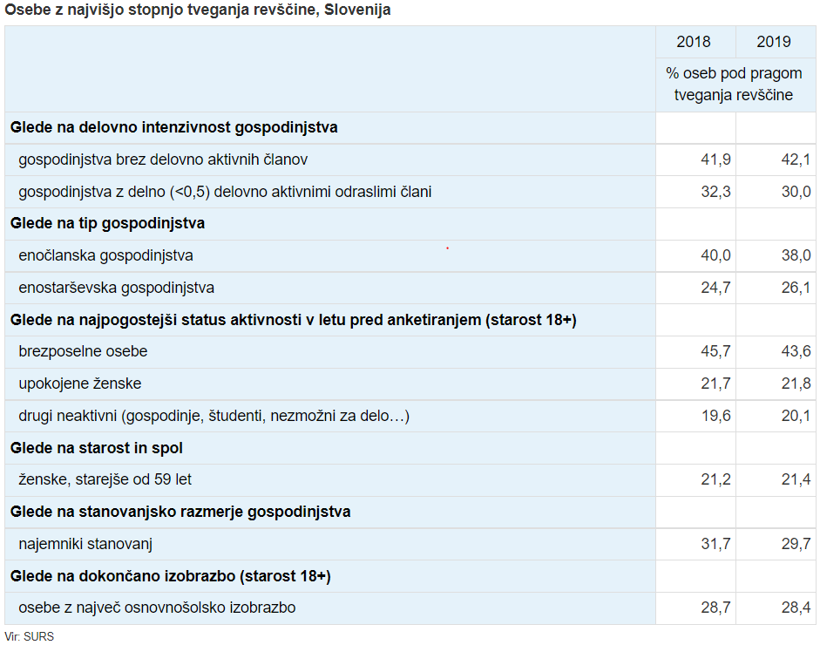

Prag tveganja revščine se z leti rahlo znižuje in je leta 2019 znašal 8.440,00 eur za enočlansko gospodinjstvo. Za dvočlansko gospodinjstvo (2 odrasli osebi) je prag tveganja revščine znašal 12.660,00 eur, za štiričlansko gospodinjstvo (2 odrasli osebi + 2 otroka, mlajša od 14 let) pa 17.724,00 eur. Leta 2019 je bilo pod pragom revščine 12 % oziroma 243.000 oseb, to je vsak osmi prebivalec Slovenije. Stopnja tveganja socialne izključenosti je leta 2019 veljala za 293.000 oseb ali 14,4 % (osebe, ki živijo pod pragom tveganja revščine ali so resno materialno prikrajšane ali živijo v gospodinjstvih z zelo nizko delovno intenzivnostjo). V Sloveniji so pomemben dejavnik zniževanja revščine socialni transferji, vključno s pokojninami. Če v dohodek ne bi šteli socialnih transferjev (družinskih in socialnih prejemkov), bi bila stopnja tveganja revščine 22,0-odstotna. Stopnja dolgotrajnega tveganja revščine pa je leta 2019 znašala 7,4 % oseb.

Energetska revščina ostaja

*Energetska revščina se pojavi takrat, ko si gospodinjstvo ni zmožno zagotoviti primerno toplega stanovanja in drugih energetskih storitev (tople sanitarne vode, razsvetljave ipd.) po sprejemljivi ceni.*

Enotne mednarodne opredelitve energetske revščine ni, se pa običajno najpogosteje navaja slednja: energetsko revna so tista gospodinjstva, ki za zagotavljanje primerno toplega stanovanja in druge energetske storitve porabijo več kot 10 % svojih dohodkov. Do energetske revščine pride v največji meri zaradi (nizkih) dohodkov prebivalstva in (visokih) cen energentov, energetske (ne)učinkovitosti stanovanj, odvisna pa je tudi od tega, kako z energijo ravnajo stanovalci.

SURS opozarja, da gre za zelo kompleksen pojav, tako da z nobenim posameznim kazalnikom ni mogoče v celoti zajeti vseh njenih vidikov. Za oceno razsežnosti energetske revščine v Sloveniji in za spremljanje tega pojava tako objavljajo vrednosti nekaterih izbranih kazalnikov, ki jih spremlja tudi Evropska opazovalnica za energetsko revščino (EU Energy Poverty Observatory) (SURS, 2021)

Eden od teh kazalnikov so povprečna razpoložljiva sredstva gospodinjstev, ki jih porabijo za elektriko, plin in druga goriva v stanovanjih. Podatki iz opazovanega obdobja 2000 – 2015 kažejo, da je energetska revščina ves čas zelo verjetno prisotna v gospodinjstvih, ki spadajo v najnižji dohodkovni razred (prvi kvintil). Leta 2015 je ta skupina za ta namen porabila 17,7 % svojega denarja. Pri ostalih dohodkovnih skupinah (2., 3., 4. in 5. kvintil) pa je energetska revščina relativno nizka in »stabilna« oziroma se rahlo niža.

Stanovanja so stara

Leta 2018 je bilo v Sloveniji 852.181 stanovanj; od tega je skoraj trideset tisoč počitniških in sezonskih. Podatki kažejo, da je 412 stanovanj na razpolago za 1.000 prebivalcev. Večina stanovanj - 94,2 % - je v zasebni lasti (v EU-27 je v povprečju 70 %). Skoraj dve tretjini je tri ali večsobnih stanovanj. Stanovanj, ki imajo kuhinjo, kopalnico in WC, je 94,2 %.

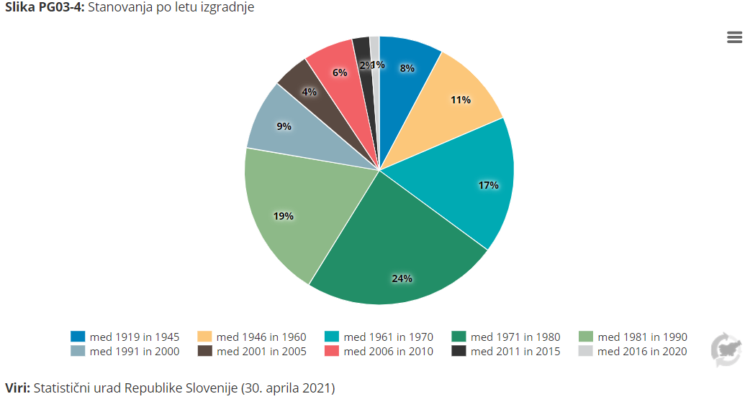

Več kot polovica stanovanj/hiš je bila zgrajenih pred letom 1980 (oziroma več kot tri četrtine pred letom 1990), največ v obdobju med 1961 in 1990. Slovenski stanovanjski fond je torej star in potreben prenove; življenjska doba večjega dela stanovanjskih elementov je v povprečju 30 let. S podatkom, koliko teh stanovanj je bilo prenovljenih (energetsko ali drugače), ne razpolagamo. Ob predpostavki prenove velja, da ravno v starejšem stanovanjskem fondu leži ogromen potencial za zmanjšanje vplivov na okolje oziroma manjšo porabo energije in manj toplogrednih plinov.

Po podatkih SURS iz leta 2019 je v stanovanju v povprečju živelo 2,6 oseb, ogrevana stanovanjska površina je merila 76,1 m2. Skoraj tretjina stanovanj je imela klimatske naprave, od tega skoraj polovico za hlajenje in ogrevanje. Delež stanovanj s toplotno črpalko je bil 15 % in s sprejemniki sončne energije 6 % (nekoliko nižje kot leta 2014).

V obdobju od 2008 do 2019 so se vsi elementi stanovanjskih razmer nekoliko izboljšali, še zlasti glede stanja (streha, vlažne stene in tla, ipd.) (31/21) in osvetljenosti stanovanj (12/5). Vrednosti preostalih kazalnikov stanovanjskih razmer pa se v zadnjih petih letih niso bistveno spremenila; to velja tako za težave s hrupom in onesnaženostjo okolja (15 % oz. 16 % v letu 2019) ter kriminala (8%), kjer je trend ves čas približno enak. Gospodinjstva z najnižjimi dohodki imajo v primerjavi z drugimi dohodkovnimi razredi več težav s stanjem stanovanja, zlasti z ogrevanjem in osvetljenostjo, medtem ko se gospodinjstva v najvišjem dohodkovnem razredu v večji meri kot ostali pritožujejo nad kriminalom.

Četrtina gospodinjstev leta 2019 navaja stanovanjske prikrajšanje v okviru štirih elementov (slabo in pretemno stanovanje, kopalnica in stranišče). Petina (20,6 %) vseh je menila, da njihovo stanovanje ni v dobrem stanju; to pomeni, da so imeli težave zaradi puščajoče strehe, vlažnih sten ali temeljev ter trhlih okenskih okvirjev ali tal. Odstotek gospodinjstev, ki nima kadi, prhe ali stranišča v stanovanju, je minimalen (0,1%). Da je stanovanje pretemno meni 4,6 % gospodinjstev.

V EU-27 je v letu 2018 trpelo hudo stanovanjsko prikrajšanost 4,8 % prebivalstva. Najvišjo so zabeležili v Romuniji (14,2 %) in Latviji (12,7 %), najnižja pa je bila na Finskem (0,9 %). Slovenija se s 3,9 % uvršča na 11. mesto med državami članicami.

Slika: Okolju prijazno stanovanje

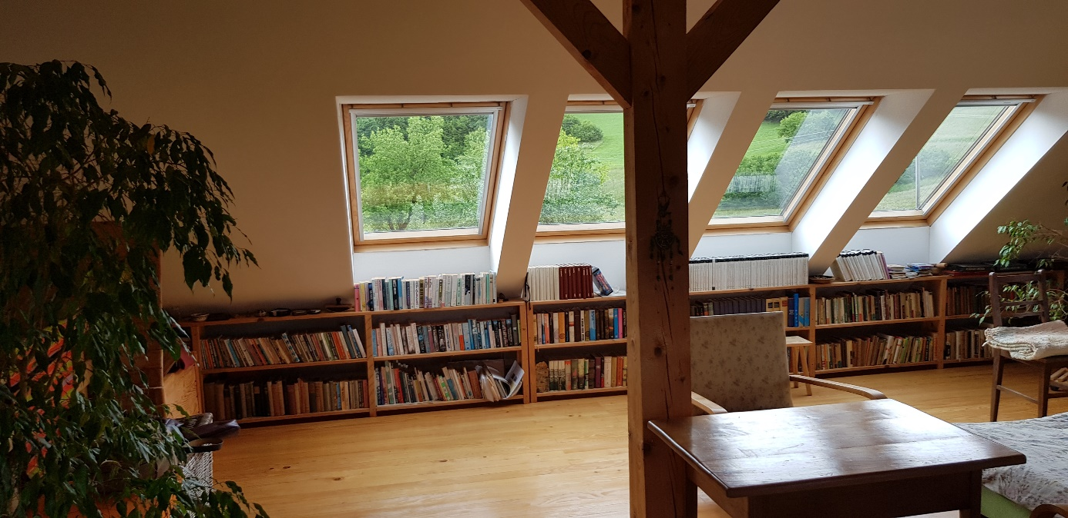

Vir: AB, 2020

*Stopnja prenaseljenosti stanovanja je odstotek oseb, ki živijo v stanovanjih s premajhnim številom sob glede na število, spol in starost članov gospodinjstva.*

Po razvrstitvi gospodinjstev glede na skupna razpoložljiva sredstva je razbrati, da so imela s prenaseljenostjo stanovanj leta 2019 največ težav gospodinjstva v spodnjih dveh kvintilih (17,3 % in 15,4 %). Generalno gledano se je prenaseljenost stanovanj v opazovanem obdobju 2011 - 2019 v vseh dohodkovnih razredih po letih zniževala. Sicer pa imajo najmanj težav s prenaseljenostjo osebe v najvišjem dohodkovnem razredu. Hkrati pa podatki kažejo, da imajo največ težav s prenaseljenostjo enostarševska gospodinjstva z vsaj enim vzdrževanim otrokom; teh je skoraj četrtina.

Razlike med državami članicami so velike, prenaseljenost pa je izrazitejša v vzhodnem delu EU. Leta 2018 je v prenaseljenih stanovanjih živelo 17,1 % prebivalstva EU 27. Najvišja stopnja prenaseljenosti med državami članicami EU je bila v Romuniji (45,8 %), Latviji (42,2 %) in Bolgariji (41,1 %). Najnižje stopnje prenaseljenosti so zabeležene za Ciper, Malto, Irsko in Nizozemsko. Slovenija se je z 11,6 % uvrstila na 15. mesto med državami članicami.

Gospodinjstva so kar veliki onesnaževalci okolja

*Namen objave NAMEA – emisije v zrak je prikaz podatkov o emisijah, ki jih v zrak oddajajo industrija in gospodinjstva. Podatki so predstavljeni za leta 2008 – 2018 in prikazujejo izpuste v zrak za štirinajst parametrov: CO2, biomasa, N2O, CH4, HFC, PFC, SF6, NOx, SOx, NH3, NMVOC, CO, PM10 in PM2,5 (SURS, 2021).*

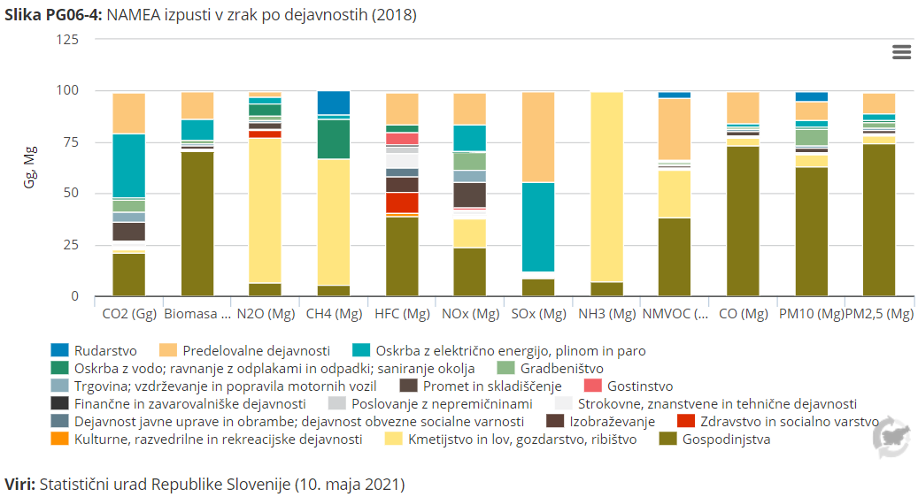

Po podatkih SURS se izpusti v zrak pri večini dejavnosti z leti nekoliko nižajo. Gospodinjstva imajo glede na ostale dejavnosti največje vrednosti izpustov v zrak pri naslednjih onesnaževalih: biomasi, PM10 in PM2,5 ter CO, HFC ter NMVOC. Visoke izpuste v zrak nekaterih onesnaževal imajo tudi še kmetijstvo, predelovalne dejavnosti , oskrba z električno energijo in oskrba z vodo. Prašni delci so močneje prisotni v gradbeništvu. Pri prometu sta v največji meri izpostavljena zlasti NOx in CO2. Gostinstvo ima od vseh onesnaževal najvišje HFC izpuste. Zanimivo, da imajo zelo velike izpuste HFC tudi v strokovnih, znanstvenih in tehničnih dejavnostih, podobno tudi v javni upravi, izobraževanju in zdravstvu; to gre zelo verjetno na račun velike uporabe klimatskih in hladilnih naprav.

Pri plačevanju različnih mesečnih položnic gospodinjstva plačujejo tudi okoljske davke. Okoljski davek so dolžni plačati poslovni subjekti in gospodinjstva zaradi onesnaževanja okolja. *Ločimo štiri skupine okoljskih davkov: davki na energijo (upoštevajo se vsa goriva - med davke na energijo so vključeni davki zaradi onesnaževanja z izpusti CO2.), davki na promet (lastništvo in uporaba vozil in letne cestne dajatve), davki na onesnaževanje (povezani z obremenjevanjem ali oceno izpustov škodljivih snovi v zrak ali odpadnih voda v vode ter z upravljanjem trdnih odpadkov in hrupa) in davki na rabo naravnih virov (vodna povračila) (SURS, 2021). Okoljske davke ločimo od okoljskih dajatev, katere pa plačujejo določeni poslovni zavezanci.*

Iz podatkov opazovanega obdobja 2008 – 2019 je razvidno, da z leti vrednosti davkov naraščajo. Po podatkih SURS so daleč največji plačniki okoljskih davkov gospodinjstva; leta 2019 so plačala 973.05 mio €. Sledijo jim predelovalne dejavnosti (246.49 mio €); oskrba z električno energijo, plinom in paro (126.61 mio €); trgovina, vzdrževanje in popravila motornih vozil ( 87.53 mio €) ter promet (83.75 mio €); pri slednjem so se okoljski davki znižali za več kot polovico v zadnjih treh letih. Če pogledamo posebej samo davek na onesnaževanje v letu 2019, so vse dejavnosti skupaj plačala 23.62 mio € davkov; od te vsote pa so gospodinjstva prispevala 22.21 mio €.

Ti podatki lahko navedejo k naslednjemu razmisleku. Po eni strani si gospodinjstva ta plačila lahko zmanjšajo z bolj učinkovito rabo vseh virov in z bolj trajnostnim načinom življenja. Po drugi strani pa nizki okoljski davki pri dejavnostih, ki imajo poznano velik vpliv na okolje, kažejo, da bi bilo dobro ponovno razmisliti o obstoječem davčnem sistemu oziroma podeljevanju okolju škodljivih subvencij.

Doma jemo manj, a hkrati več porabimo za hrano

Po podatkih SURS so se v letu 2018 v primerjavi z letom 2000 zmanjšale porabljene količine večine živil in pijač. Tako se je zmanjšala količina porabljenega riža, kruha, moke, mesa in mesnih izdelkov, rib, jajc, mleka, jedilnega olja, sadja, zelenjave, sladkorja, brezalkoholnih pijač, sadnih sokov ter vina. V tem obdobju se je med drugimi povečala količina popitega piva, vode in žganih pijač. Skoraj enaka poraba na osebo pa je ostala pri testeninah in kavi. Podatki kažejo, da za hrano povprečno plačujemo vedno več. Kaže, da bi lahko manjšo porabo živil v gospodinjstvih morda lahko pripisali spremenjenim načinom prehranjevanja oz. hitremu tempu življenja – jemo več zunaj in manj kuhamo doma. Zato bi bilo zanimivo videti pogostost in višino izdatkov za hranjenje zunaj.

Razpoložljivi podatki kažejo le količine živil, ne pa vidika njihove kakovosti in varnosti, saj sta tudi slednja velika dejavnika, ki vplivata na človekovo zdravje. Varnost in kakovost živil pa sta povezani tudi z načinom njihove pridelave in predelave, ki vplivata tudi na stanje okolja.

V obdobju 2001 – 2018 je povprečen član gospodinjstva največ denarja porabila za nakup mesa, kruha, skupino živil v kateri so mleko, sir in jajca, manj za sadje in zelenjavo, ter za raznovrstne sladke izdelke (sladkor, med, čokolada…). Precej denarja porabimo tudi za brezalkoholne in alkoholne pijače. Povprečna poraba za hrano in pijačo na člana gospodinjstva je močno povezana z njihovim dohodkom, saj stroški za ta namen v gospodinjstvih z najnižjimi dohodki predstavljajo okrog 20 %. Če k tem prištejemo še izdatke, povezane s stanovanjem, pa to predstavlja kar 46 % razpoložljivega dohodka gospodinjstev z najnižjimi dohodki.

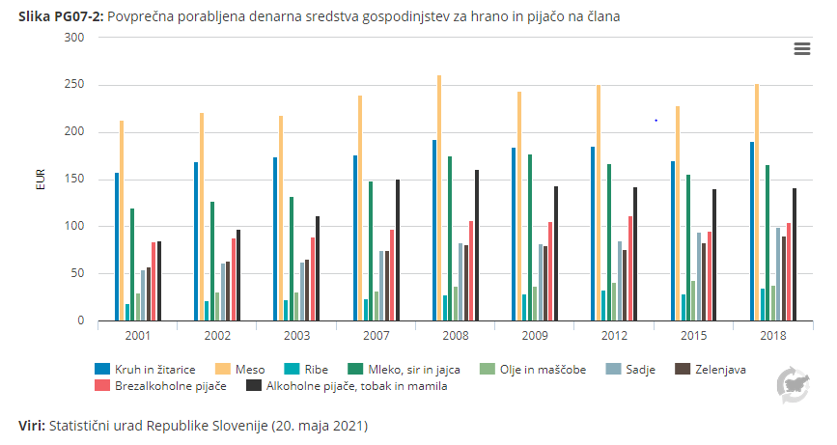

Cene živil so vedno višje in trend absolutno kaže na povečevanje izdatkov gospodinjstev za živila. Po zadnjih javnih podatkih se je cena zelenjave zvišala za 10 %, sadja 4 %, perutnine med 4 in 5 %, govedina za 5 % in svinjina med 10 in 15 % (TV Slovenija 1, 12. 06. 2021). Smiselno pa bi bilo raziskati tudi, ali k višjim stroškom prispevajo večji nakup ekoloških živil, pri katerih so cene višje.

Po podatkih Eurostat so leta 2018 gospodinjstva v Evropski uniji za „hrano in brezalkoholne pijače“ porabila več kot 1 047 milijard EUR (kar ustreza 6,6 % BDP EU). To predstavlja 12,1 % njihovih celotnih izdatkov za potrošnjo in se uvršča med tretjo največjo kategorijo izdatkov gospodinjstev. Najvišje izdatke so imela gospodinjstva v Romuniji, Litvi in Estoniji, medtem ko so v Veliki Britaniji, na Irskem, v Luksemburgu in Avstriji za ta namen v gospodinjstvih porabili manj kot 10%. Gledano skupno, se je v večini držav članic EU med letoma 2008 in 2018 delež izdatkov gospodinjstev za hrano in pijačo zmanjšal ali je ostal stabilen. Največji upad leta 2018 je bil zabeležen v Litvi, na Poljskem in Malti, rahlo povečanje pa kar v desetih državah, med katerimi so se izdatki najbolj povečali na Češkem, Slovaškem, na Nizozemskem in Madžarskem.

Kaj pridelujemo in kaj jemo

Vsak prebivalec Slovenije je v letu 2019 porabil za prehrano povprečno največ zelenjave (123 kg) in žit (118 kg), potrošil pa je tudi 91 kg mesa, 76 kg svežega sadja, 64 kg krompirja, 12 kg jajc, 4 kg riža ter skoraj kilogram medu. V primerjavi z letom 2018 se je potrošnja na prebivalca nekoliko povečala pri zelenjavi in jajcih, pri drugih skupinah kmetijskih proizvodov pa se je nekoliko zmanjšala (SURS, 2020).

Prvi objavljeni podatki SURS za zelenjadnice segajo v leto 1991. Primerjava 30-letnega obdobja kaže, kako se je pridelovanje nekaterih vrst zelenjav dandanes zmanjšalo (npr. belo zelje, ohrovt, kumare, česen), nekatero izjemno povečalo (npr. različne vrste solat, paradižnik, paprika, čebula, por), posamezne pa so ostale skoraj na enaki ravni pridelave (špinača, fižol, grah) v vsem tem obdobju. Večji porast (v krajšem časovnem obdobju) denimo dosega pridelava bučk in špargljev. V zadnjih desetih letih je opazen trend rasti pridelave zelenjadnic. Povpraševanje po zelenjavi je veliko večja kot ponudba, zato je precej uvozimo.

Iz zapisa na Euronews (EK, februar 2019) razberemo, da se je v svetovnem merilu povprečna poraba mesa na prebivalca od leta 1961 povečala za približno 20 kilogramov. Po podatkih ZN je vsak zemljan v letu 2014 zaužil približno 43 kg mesa, predvsem zaradi velike porabe mesa prebivalcev (80 kg) Evrope in Severne Amerike. Med državami EU so v povprečju največ mesa pojedli Španci in Avstrijci, najmanj pa Romuni. V Franciji se povprečna letna poraba mesa na prebivalca od leta 2008 znižuje. Po podatkih Greenpeacea se več kot 70 % kmetijskih zemljišč v EU uporablja za pridelavo krme za živino.

Povprečen prebivalec Slovenije je v letu 2019 pojedel največ prašičjega mesa (36,54 kg), sledilo je perutninsko meso (30.63 kg) in meso govedi (20,11 kg). V opazovanem obdobju 2000-2019 je opaziti porast potrošnje perutninskega mesa, medtem ko se poraba govedine in svinjine rahlo zmanjšuje, bolj izrazito je upadla poraba drobovine. Nekoliko je zrasla poraba ovčjega in kozjega mesa, vendar so količine majhne. Skupna poraba mesa je bila 91 kg na prebivalca. Stopnja samooskrbe z mesom je bila leta 2019 za vse vrste mesa skupaj 80-odstotna (najnižja pri svinjini).

Raziskave kažejo, da v Sloveniji zaužijemo premalo rib, poraba pa se v zadnjih letih ni kaj dosti spremenila. Zato »Nacionalni program o prehrani in telesni dejavnosti za zdravje 2015-2025«, ki ga koordinira Ministrstvo za zdravje, priporoča uživanje rib do dvakrat tedensko. Ribe so pomembne v naši prehrani, saj so vir zdravju koristnih beljakovin in maščob ter nujno potrebnih mineralov in vitaminov.

Slika: Ekološka pridelava

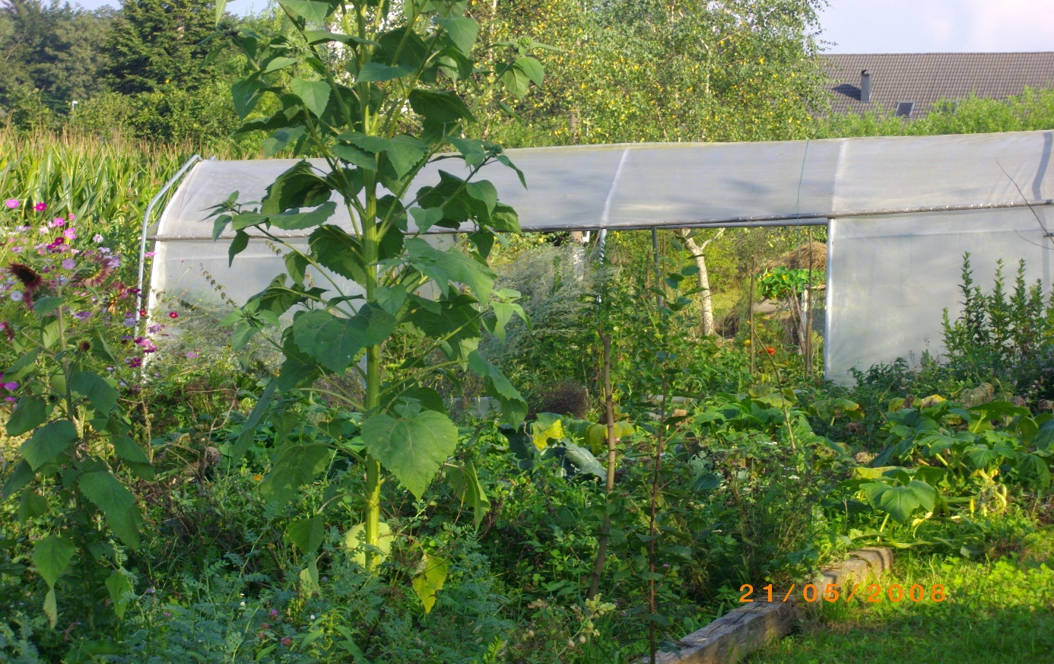

Vir: AB, 2020

Velik del razpoložljivih kmetijskih proizvodov, namenjenih za prehrano ljudi, uvozimo. Kot kažejo podatki v Bilanci proizvodnje in potrošnje kmetijskih proizvodov, je Slovenija tudi v letu 2019 uvozila več krompirja, sadja in zelenjave kot v letu 2018. Mesa in žit smo uvozili nekoliko manj kot v letu 2018. Od skupne razpoložljive količine sadja uvozimo kar 80 %, od skupne količine zelenjave, krompirja in pšenice pa okoli 60 %. Pri mesu je delež uvoza v primerjavi z domačo pridelavo nekoliko nižji (43 %).

Iz tega vidimo, da je slovenski potrošnik v veliki meri odvisen od uvoza izbranih kmetijskih proizvodov in da to dejstvo povečuje tudi naše tveganje za prehransko varnost (SURS, Posebna objava, 2020).

Hkrati pa se količina odpadne hrane vsako leto povečuje; leta 2019 smo zavrgli že 140.804 ton hrane. Večina zavržkov hrane nastane v gospodinjstvih (69.850 t), sledi gostinstvo (44 tisoč ton), distribucija in trgovina ter najmanj v proizvodnji hrane.

Ekoloških živil je premalo glede na povpraševanje

Stalež živali na kmetijah, ki so v sistemu nadzora ekološkega kmetovanja, se iz leta v leto povečuje. Po številu živali je na prvem mestu perutnina, na drugem drobnica in na tretjem govedo. Količine ekoloških izdelkov živalskega izvora so v porastu.

V Sloveniji smo med ekološkimi proizvodi živalskega izvora v letu 2019 pridelali največ mleka ter govejega mesa. Tudi količina jajc se nenehno povečuje in je v letu 2019 dosegla skoraj 12 milijonov kosov. Zanimivo, da se je v opazovanem obdobju 2012 – 2019 rahlo zmanjšala količina ovčjega in kozjega mesa, a hkrati povečala količina mleka obeh živali.

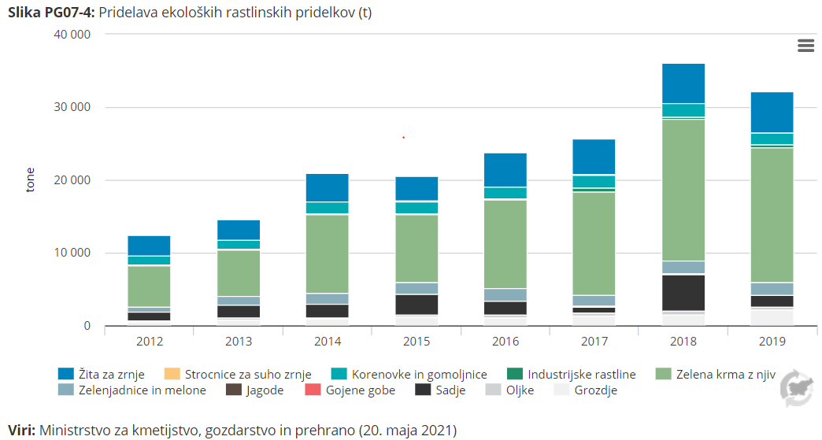

Povečuje se tudi rastlinska ekološka pridelava, pri čemer je bilo v letu 2019 pridelanega največ sena in zelene krme z njiv za živali, torej kultur za hrano živini. Med preostalimi pridelki pa so po količini na prvem mestu različne vrst žit, korenovke in gomoljnice, zelenjadnice in grozdje. V opazovanem obdobju se je povečala pridelava eko jagod, zelo pa je upadlo gojenje gob.

Površine zemljišč za ekološko kmetovanje v Sloveniji počasi narašča, vendar pa dinamika rasti ekološke pridelave ni zadovoljiva, saj povpraševanje presega ponudbo. Tudi struktura ekološke pridelave ne ustreza povpraševanju, saj v pridelavi prevladuje živinoreja oziroma travinje, medtem ko je povpraševanje največje pri svežih vrtninah, sadju in ne-mesnih živilih (mlevski in mlečni izdelki) (KIS, 2020).

Slabe prehranjevalne navade, naraščanje debelosti

Zdravje posameznika je povezano s številnimi dejavniki. Življenjski slog kot ena od pomembnih determinant lahko spodbuja boljše zdravje, lahko pa vodi v razvoj bolezni. Življenjski slog pomeni npr. kaj in koliko jemo, koliko se gibljemo in razvade, ki jih imamo - kajenje, pitje alkohola idr. Na življenjski slog vpliva tudi naša izobrazba, možnost zaposlitve in finančno-premoženjsko stanje. Za zdravje sta pomembna tudi naš način razmišljanja in delovanja ter način spopadanja s stresom (NIJZ, 2016).

Samoocena zdravja kot dobro stanje vse od leta 2005 narašča. Pri raziskavah zdravja posameznika ti svoje splošno zdravstveno stanje (SILC anketiranje-SURS) ocenijo po 5-stopenjski lestvici: zelo dobro, dobro, srednje, slabo in zelo slabo. Po podatkih SURS člani gospodinjstev iz prvega in drugega dohodkovnega razreda manj pogosto ocenijo svoje zdravstveno stanje kot zelo dobro kot osebe, ki spadajo v višje dohodkovne razrede (kvintili). Kljub temu pa je zelo malo tistih, ki svoje zdravstveno stanje ocenjujejo kot »zelo slabo«.

Po navedbah Resolucije o nacionalnem programu o prehrani in telesni dejavnosti za zdravje 2015–2025 (MZ, 2015) se v Sloveniji srečujemo s porastom čezmerne telesne mase in debelosti. Delež čezmerno hranjenih in debelih otrok in mladostnikov se je v zadnjih tridesetih letih podvojil, to povečanje je izrazitejše pri fantih, saj se je delež čezmerno težkih dečkov povečal za več kot 6 o.t., delež debelih pa se je povečal z 2,7 % na 7,5 %. Čezmerna telesna masa in debelost sta v zadnjih desetletjih naraščali tudi pri odraslih. Podatki za leto 2012 kažejo, da ima telesno maso, višjo od priporočene, 42 % žensk in 66,6 % moških. Pomembna je ugotovitev, da je trend naraščanja in obseg debelosti izrazitejši pri moških. Podatki pete nacionalne CINDI raziskave »Z zdravjem povezan vedenjski slog«, ki je potekala leta 2016, pa kažejo, da ima več kot dve tretjini (70,0 %) odraslih prebivalcev Slovenije, starih od 55 do 74 let, prekomerno telesno težo – delež je nekoliko manjši pri mlajših, vendar je kljub temu zaskrbljujoče visok.

Težave s telesno težo in debelostjo se tudi v večini držav članic EU hitro povečujejo; občutno se je povečal delež populacije, ki se s starostjo prekomerno redi. V Sloveniji je delež debelih ljudi večji od povprečja v EU in se je s tem uvrstila na osmo mesto med vsemi državami članicami.

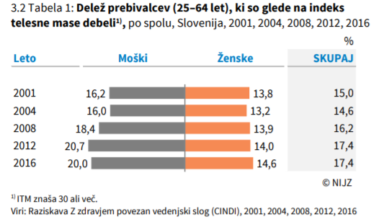

V Sloveniji je v letu 2016 po podatkih nacionalne raziskave z naslovom »Z zdravjem povezan vedenjski slog« (NIJZ), opravljene pri odraslih anketirancih (25-64 let), približno 42 % prebivalcev imelo priporočeno telesno maso, 39 % čezmerno telesno maso in približno 17 % je bilo debelih. Vidne razlike so se pokazale v spolu, starosti in izobrazbi. Višji delež pojava čezmerne telesne mase in debelosti so opazili pri moških, pri nižje izobraženih ter med starejšimi odraslimi. Izsledki trendov raziskav po letih (2001–2004–2008–2012–2016) pa že kažejo na izboljšanje nekaterih prehranjevalnih navad prebivalcev Slovenije (povečanje uporabe oljčnega olja in drugih rastlinskih olj pri pripravi hrane, zmanjšanje uživanja aromatiziranih gaziranih in negaziranih brezalkoholnih pijač, zmanjšanje vsakodnevnega uživanja ocvrtih jedi). Vsakodnevno uživanje svežega sadja sicer upada, medtem ko je po letu 2012 prvič naraslo vsakodnevno uživanje sveže zelenjave. V letu 2016 se je 35,4 % prebivalcev začelo bolj zdravo prehranjevati (24, % pa se jih je že prej zdravo prehranjevalo).

Prehranjevanje je v tesni povezavi z zdravjem ljudi. Prehrana in prehranske navade pomembno vplivajo na posameznikovo zdravje in kakovost življenja, saj lahko zdravje varujejo ali pa povečujejo tveganje za razvoj bolezni. Izsledki raziskav NIJZ kažejo, da neustrezno prehranjevanje vpliva na nastanek najpomembnejših kroničnih bolezni: bolezni srca in ožilja, sladkorne bolezni tipa 2, nekaterih vrst raka, debelosti, osteoporoze ter drugih. Po izračunih je kar 41 % kroničnih bolezni pomembno povezanih s prehranskimi dejavniki tveganja.

Dokazano je, da lahko vzroke za nastanek kronično nenalezljivih bolezni (KNB), ki so povezani z neustrezno prehrano, telesno nedejavnostjo in splošnim nezdravim življenjskim slogom, iščemo v socialnih in ekonomskih dejavnikih, kot so nizka stopnja izobrazbe, nizek dohodek ter s tem težja dostopnost do zdravega načina življenja. Tako ekonomsko-socialno šibkejše družbene skupine težje ohranjajo svoje zdravje. Prebivalci z višjim samo-ocenjenim standardom iz številnih vzrokov, vse od znanja do finančnih zmožnosti, lažje sledijo smernicam zdravega prehranjevanja ter so redno telesno dejavni in imajo manj dejavnikov tveganja ter tako bolje varujejo svoje zdravje (NIJZ, 2016).

Slovenci porabijo za prevoz največ denarja med vsemi državami članicami

Po podatkih Eurostat za leto 2019 so največji delež izdatkov gospodinjstev za »promet« ugotovili v Sloveniji (17,0 %), Luksemburgu (16,0 %) in Litvi (15,8 %), najnižje pa na Slovaškem (6,5 %), Hrvaškem (9,4 %) in v Češki republiki (10,0 %). Več o mobilnosti pa v poglavju o Prometu (PO).

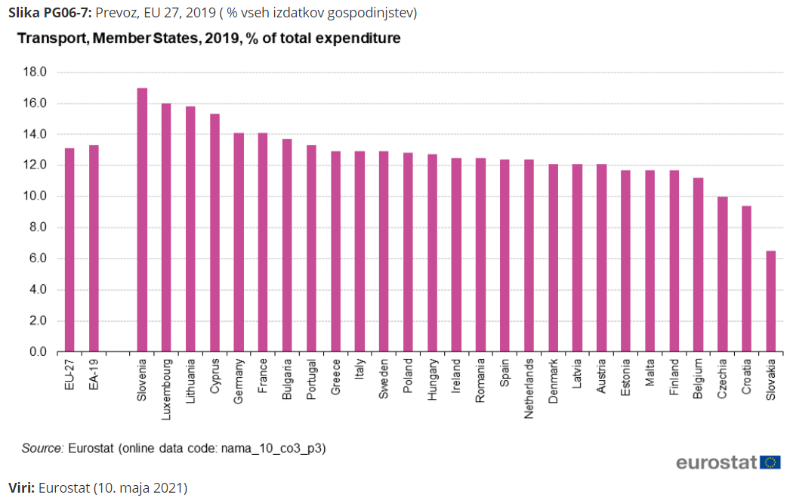

Tabela s trendi

|  |  |  |  |
| --- | --- | --- | --- |
| TRAJNOSTNA POTROŠNJA | Kazalec | DPSIR | Trend |
| [PG02] | Gospodinjstva | D |  |
| [PG03] | Stanovanja | D |  |
| [PG04] | Poraba energije in goriv v gospodinjstvih | D |  |
| [PG05] | Poraba električne energije v gospodinjstvih | D |  |
| [PG06] | Izdatki gospodinjstev | D |  |
| [PG07] | Živila | D |  |
| [PG11] | Turistična potovanja | D |  |
| [PG14] | Razpoložljivi dohodek gospodinjstev | D |  |
| [PG15] | Opremljenost gospodinjstev z belo tehniko | P |  |
| [PG13] | Potrošnja hrane - proteini živalskega izvora | I |  |
| [PG16] | Splošno zdravstveno stanje glede na vrsto potrošene hrane in po dohodku gospodinjstva | I |  |
| [PG10] | Materialni odtis gospodinjstev | I |  |
| [PG12] | Eko turizem | R |  |
| [PG09] | Eko inovacije | R |  |

Tabela s ključnimi sporočili

|  |  |
| --- | --- |
| Gonilne sile | - V Sloveniji se v zadnjih desetih letih hitro povečuje delež eno članskih gospodinjstev, ki imajo višje izdatke in tudi večji vpliv na okolje. Večina gospodinjstev poseduje vse običajne gospodinjske aparate (npr. pralni stroj, hladilnik itd.) in se v zadnjih letih hitro opremlja z novimi; tako poraba električne energije ne upada ampak rahlo narašča. Tretjina gospodinjstev denimo ne bi zmogla pokriti nepričakovanih izdatkov in le slaba petina preživi mesec brez finančnih težav. Kljub temu so ljudje relativno zadovoljni s svojim življenjem. Priča smo tudi hitrejšemu staranju prebivalcev. Potrebni so novi vzorci potrošnje ter družbene in gospodarske novosti, ki ločujejo ustvarjanje pretirane blaginje od degradacije okolja.  - Več kot polovica stanovanj/hiš v Sloveniji je bila zgrajena pred letom 1980 oziroma več kot tri četrtine pred 1990 letom. V njihovi prenovi leži največji potencial zmanjšanja vplivov na okolje in znižanja porabe energije. Hkrati je delež gospodinjstev z nizkimi dohodki – tistih torej, ki naj bi vlagala v prenove stanovanj/hiš - relativno visok. Ta gospodinjstva imajo tudi največ težav s stanovanjskimi razmerami oziroma stanovanjsko prikrajšanostjo in prenaseljenostjo.  - Gospodinjstva v Sloveniji porabijo 21,6 % končne energije. V letu 2019 je bila poraba najnižja v opazovanem obdobju 2000–2019, vendar višja od cilja za leto 2020. Največ energije se porabi za ogrevanje. Med energenti se je raba kurilnega olja močno zmanjšala, povečala pa se je raba zemeljskega plina.  - Poraba električne energije v gospodinjstvih narašča in je v letu 2015 znašala 3.205 GWh. Narašča tudi delež gospodinjstev opremljenih z dobrinami, ki za svoje delovanje potrebujejo elektriko. Na primer pomivalni stroj, stroj za sušenje perila, mobilni telefon, CD naprave, mikrovalovna pečica ter osebni računalnik. Kljub izboljšanju energetske učinkovitosti nekaterih naprav se poraba elektrike v povprečju ne znižuje, saj število naprav v gospodinjstvih narašča, kar prispeva tudi k naraščanju količine odpadkov.  - V povprečju v Sloveniji gospodinjstva na člana porabijo največ sredstev za prevoz, stanovanje ter hrano in brezalkoholno pijačo, za gospodinjstva v najnižjem dohodkovnem razredu pa sredstva samo za stanovanje in hrano predstavljajo skoraj 46 % izdatkov od vseh življenjski potrebščin. V najnižjih dveh dohodkovnih skupinah se pojavlja energetska revščina. Statistični podatki kažejo, da so gospodinjstva med večjimi onesnaževalci z izpusti onesnaževal v zrak in od vseh dejavnosti plačujejo največ okoljskih davkov.  - Trend porabe živil po letu 2000 je v rahlem upadanju v skoraj vseh kategorijah. Eden od možnih razlag za ta upad so verjetno spremenjene prehranjevalne navade, ko manj jemo doma. Hkrati je viden izrazit trend rasti stroškov za hrano in pijačo. Rezultati globalnih raziskav kažejo, da od vseh živilskih kategorij okolje najbolj obremenjujejo mesni in mlečni izdelki. Število kmetijskih gospodarstev z ekološkim kmetovanjem v Sloveniji počasi narašča, vendar pa dinamika rasti ekološke pridelave ni zadovoljiva. Tudi struktura ekološke pridelave v Sloveniji ne ustreza povpraševanju, ki je največje pri svežih vrtninah, sadju, mlevskih in mlečnih izdelkih, v pridelavi pa prevladujeta živinoreja in travinje.  - Promet z osebnimi avtomobili v Sloveniji narašča, javni promet upada. Vzroki za večanje lastništva avtomobilov so predvsem predstave o večji fleksibilnosti in izboljšani mobilnosti ter nizki kakovosti javnega potniškega prometa. Delež slovenskih gospodinjstev, ki razpolagajo z osebnim avtomobilom se je leta 2007 povzpel na 80 %. Na drugi strani pa je število potnikov v mestnem javnem potniškem prometu skoraj polovico nižje kot leta 1990. Podatki za Osrednjeslovensko in Podravsko statistično regijo kažejo, da se več kot 70 % ljudi na delo vozi z osebnimi avtomobili. Osebni avtomobil je najbolj onesnažujoč in energetsko najmanj učinkovit način prevoza na potnika zlasti na urbanih območjih.  - V Slovenijo iz leta v leto prihaja vse več tujih turistov, medtem ko so zasebna potovanja domačega prebivalstva v skoraj desetletnem opazovanem obdobju bolj ali manj konstantna. Podatki tudi kažejo, da sta dohodek in pa velikost gospodinjstev pomemben razlog za (ne)odhod na potovanje. V letu 2018 si več kot ena četrtina (28,3 %) Evropejcev ni mogla privoščiti letnega tedenskega dopusta izven doma, medtem ko je bilo takih Slovencev dobra petina (21,8 %).  - Od razpoložljivega dohodka je v veliki meri odvisna raven potrošnje sredstev gospodinjstev kot tudi varčevanje ali naložbe. Je temeljni kazalec materialne blaginje gospodinjstev. Razpoložljivi (neto) dohodek gospodinjstev v Sloveniji rahlo raste v zadnjih petih letih, zaradi tega hkrati narašča tudi prag tveganja revščine. |
| Pritiski | Skoraj vsa slovenska gospodinjstva imajo pralni stroj in hladilnik, vse več je pomivalnih in sušilnih strojev ter mikrovalovnih pečic. Medtem ko se na eni strani zmanjšuje poraba elektrike in drugih virov zaradi hitrih in izjemnih tehnoloških izboljšav (kot so denimo pametni aparati), pa se hkrati povečuje število teh aparatov v gospodinjstvih, kar izničuje dosežke pri učinkoviti rabi virov. To dogajanje običajno označimo kot »povratni učinek« (Rebound effect). Spremembe lahko pričakujemo le, če se bodo hitreje in dosledneje uveljavile prakse krožnega gospodarstva, kot so na primer nakup predelanih izdelkov, zakup ali skupna raba izdelkov oziroma aparatov. |
| Stanje |  |
| Vplivi | - Naša družba, njeni sistemi proizvodnje in potrošnje, temelji na rabi surovin, kot so biomasa, fosilna goriva in minerali. S povečanjem ekstrakcije surovin se povezani okoljski in družbeni vplivi približujejo k ali že presegajo naravne meje. Po razpoložljivih podatkih OZN Slovenija v obdobju 1990 do 2015 ni dosegla ločitve gospodarskega razvoja od porabe surovin*.* Leta 2015 je le pet držav EU: Nemčija, Avstrija, Slovenija, Belgija in Nizozemska v reciklažo oddalo vsaj polovico svojih komunalnih odpadkov. Na Finskem so na podlagi večletnih raziskav predlagali trajnostno letno ciljno raven osmih ton na osebo kot sprejemljiv materialni odtis gospodinjstva.  - Slovenci smo veliki ljubitelji mesa. Podatki za leto 2018 kažejo, da pojemo precej več mesa (92,6 kg) kot je evropsko povprečje (69,3 kg). Samooskrba z mesom je 80-odstotna, torej je treba meso uvažati; zlasti prašičje meso, ki ga tudi največ pojemo.  V svetovnem merilu je živinoreja drugi največji vir izpustov toplogrednih plinov (TGP). IPCC zato poziva k spremembi ne samo kmetijskih praks, ampak tudi naših prehranskih navad.  - Naše zdravje in okolje sta neposredno povezana. Izbor hrane vpliva tako na okolje kot na zdravje. Slovenci pri potrošnji hrane premalo posegamo po hrani, ki je koristna za naše zdravje. Jemo premalo zelenjave, polovica odraslih Slovencev se nezdravo prehranjuje. Narašča debelost, ki je v porastu pri starejših in tudi pri otrocih. Toda zdravstveno stanje v povprečju  Slovenci samoocenjujemo kot relativno dobro. Gospodinjstva v nižjih dohodkovnih razredih se samoocenjujejo nekoliko slabše. Za zdravje in blaginjo ljudi so ključni ohranjanje zdravega naravnega okolja, prilagajanje podnebnim spremembam in uspešno blaženje njihovih posledic ter tudi sprememba potrošniških vzorcev za doseganje trajnostne potrošnje. |
| Odzivi | - Indeks eko inovacij kaže, kako uspešne so posamezne države članice v različnih komponentah eko inovacij v primerjavi s povprečjem EU, in predstavlja njihove prednosti in slabosti. Eko inovacijski sestavljeni indeks 2017 za Slovenijo razkriva, da Slovenija v vseh petih komponentah indeksa deluje precej dobro in celo nad povprečjem EU razen v komponenti učinkovitosti rabe virov.  - Slovenija je z nacionalnim programom Zelena shema slovenskega turizma v zadnjih nekaj letih dosegla veliko mednarodno priznanje in prepoznavnost kot zelena destinacija, čemur je posledično sledil tudi vsako leto večji prihod tujih turistov. Hkrati so se v Sloveniji, med drugim, razvile turistične dejavnosti na kmetijah, ki že v svoji biti ponujajo tesnejši stik z naravo in ljudmi. |

**Ključne dejavnosti**

*Predstavljeni programi, strategije in pristopi prikazujejo globalne vidike, na ravni Evropske Unije in Slovenije in se navezujejo v najširši možni meri na naslednje kazalce Trajnostne potrošnje: Gospodinjstva, Stanovanja, Živila in Izdatke gospodinjstev.*

Globalni pristop k trajnostni potrošnji

Gospodinjstva (ali pa zgolj prebivalci), so tisti družbeni segment, ki s svojimi dejavnostmi posegajo na vsa področja življenja. Zato je gospodinjstva oz. prebivalce mogoče povezati z večino 17-tih globalnih trajnostnih ciljev. Namen ciljev za trajnostni razvoj (CTR) do 2030 je mobilizirati delovanje, da bi izkoreninili revščino in lakoto, zaščitili planet in zagotovili, da vsi ljudje uživajo v miru in blaginji. Za doseganje dolgoročnega trajnostnega razvoja pa so nesporno potrebne temeljite spremembe v naših vzorcih proizvodnje in potrošnje.

Svetovni voditelji so se na zgodovinskem vrhu Združenih narodov (193 držav) septembra 2015 v New Yorku zavezali, da bodo odpravili revščino ter preprečevali podnebne spremembe in nepravičnost. V okviru Agenda 2030 za trajnostni razvoj so soglasno sprejeli 17 ciljev trajnostnega razvoja, ki so postali nov univerzalni standard za razvoj. Med temi je poseben cilj namenjen tudi trajnostni potrošnji:

Cilj 12. Zagotoviti trajnostne načine proizvodnje in potrošnje

Gre za 8 podciljev in se tičejo sprejetja ukrepov za to področje: do leta 2030 doseči trajnostno gospodarjenje z naravnimi viri in njihovo učinkovito rabo, prepoloviti količino zavržene hrane na prebivalca, občutno zmanjšati količino odpadkov in zagotoviti, da bodo ljudje povsod po svetu ustrezno seznanjeni in ozaveščeni za trajnostni razvoj in sonaraven način življenja. Do leta 2020 zagotoviti ustrezno ravnanje s kemikalijami. Podjetja, zlasti velika in mednarodna naj bi uvedla trajnostne pristope in spodbujali trajnostno javno naročanje. Razvite države naj bi pomagale državam v razvoju ter oblikovali mehanizme spremljanja vplivov trajnostnega razvoja za razvoj trajnostnega turizma in omejiti neučinkovite subvencije za fosilna goriva (OZN, 2015).

Slika: Cilji trajnostnega razvoja

Na sliki je prikazana shema vseh sedemnajstih ciljev trajnostnega razvoja. Ti so:
1) odprava revščine;
2) odprava lakote;
3) zdravje in dobro počutje;
4) kakovostno izobraževanje;
5) enakost spolov;
6) čista voda in sanitarna ureditev;
7) cenovno dostopna in čista energija;
8) dostojno delo in gospodarska rast;
9) industrija, inovacije in infrastruktura;
10) zmanjšanje neenakosti;
11) trajnostna mesta in skupnosti;
12) odgovorna poraba in proizvodnja;
13) podnebni ukrepi;
14) življenje v vodi;
15) življenje na kopnem,
16) mir pravičnost in močne institucije,
17) partnerstva za doseganje ciljev.

Vir: SURS, Kazalniki SDG

V okviru UNEP (Okoljski program Združenih narodov) se izvaja 10-letni okvir programov za trajnostne vzorce potrošnje in proizvodnje (10YFP), ki je sestavljen iz šestih programov: Trajnostna javna naročila, Informacije za potrošnike, Trajnostni turizem, Trajnostni življenjski slog in izobraževanje, Trajnostne zgradbe in gradbeništvo ter Trajnostni prehranski sistemi.

Evropska Unija

Ogrodje Evropskega soglasja o razvoju je „pet P-jev“, ki predstavljajo okvir agende Združenih narodov za trajnostni razvoj do leta 2030: ljudje, planet, blaginja, mir in partnerstvo (people, planet, prosperity, peace and partnership). Primarni cilj je še vedno izkoreninjenje revščine. Združuje gospodarske, družbene in okoljske razsežnosti trajnostnega razvoja. Evropska Unija ima vrsto politik in spremljajočih strateških dokumentov, ki upoštevajo tudi področje trajnostne potrošnje.

- Evropski zeleni dogovor. Če EU želi biti podnebno nevtralna leta 2050, bo potrebno ukrepanje vseh sektorjev gospodarstva ter zagotoviti:

- naložbe v okolju prijazne tehnologije

- podpora industriji za inovacije

- uvajanje čistejših, cenejših in bolj zdravih oblik zasebnega in javnega prevoza

- dekarbonizacija energetskega sektorja

- povečanje energijske učinkovitosti stavb

- delo z mednarodnimi partnerji za izboljšanje globalnih okoljskih standardov

Komisija bo to zagotovila tudi z [mehanizmom za pravični prehod](https://ec.europa.eu/info/strategy/priorities-2019-2024/european-green-deal/actions-being-taken-eu/just-transition-mechanism_en), ki bo v obdobju 2021–2027 v najbolj prizadetih regijah pomagal mobilizirati najmanj 100 milijard evrov. (EK, 2019)

- Akcijski načrt EU za krožno gospodarstvo

Evropska komisija je novi akcijski načrt za krožno gospodarstvo sprejela marca 2020 in ob objavi zapisala: »Spreminjanje načina proizvodnje in potrošnje: novi akcijski načrt za krožno gospodarstvo je kažipot do podnebno nevtralnega, konkurenčnega gospodarstva opolnomočenih potrošnikov.« Akcijski načrt je eden glavnih gradnikov evropskega zelenega dogovora. Namenjen je oblikovanju izdelkov, spodbuja krožne gospodarske procese, spodbuja trajnostno potrošnjo in vključuje usmeritve za preprečevanje nastajanja odpadkov in čim daljšo rabo virov v gospodarstvu EU. Med področji, kjer namerava Evropska komisija ukrepati je tudi krepitev vloge potrošnika. Potrošnikom bodo na voljo zanesljive informacije glede popravljivosti in trajnosti izdelkov. Tako bodo potrošniki lažje sprejemali okoljsko bolj sprejemljive nakupne odločitve. Potrošniki bodo lahko uveljavljali tudi „pravico do popravila“ (EK, 2020).

- Predlagani cilji 8. okoljskega akcijskega programa EU do leta 2030 je pospešiti prehod na podnebno nevtralno, z viri učinkovito in obnovitveno gospodarstvo, ki planetu vrne več, kot iz njega črpa. Priznava, da je blaginja človeka odvisna od zdravih ekosistemov, v katerih delujemo. Akcijski načrt se navezuje na evropski zeleni dogovor in opredeljuje naslednjih šest prednostnih ciljev:

- zmanjšati izpustev toplogrednih plinov do leta 2030 in doseči podnebno nevtralnosti do leta 2050;

- povečati prilagajanje, odpornost in zmanjšati ranljivost na podnebne spremembe;

- ločiti gospodarsko rast od rabe virov in degradacije okolja ter pospešiti prehod v krožno gospodarstvo;

- prenehati onesnaževati ter varovati zdravje;

- zaščititi, ohranjati in obnavljati biotsko raznovrstnost ter krepiti naravni kapital;

- zmanjšati okoljske in podnebne pritiske, povezane s proizvodnjo in potrošnjo (zlasti na področju energetike, industrijskega razvoja, stavb in infrastrukture, mobilnosti in prehranskega sistema). (EK, 2020)

- V strategiji EU »od vil do vilic«, sprejeti maja 2020, je med drugim navedeno, da bo »trg ekološke hrane še naprej rasel in tudi ekološko kmetovanje bo treba še naprej spodbujati. Ekološko kmetovanje pozitivno vpliva na biotsko raznovrstnost, ustvarja delovna mesta in privablja mlade kmete. Potrošniki cenijo njegovo vrednost. Poleg ukrepov SKP, kot so ekosheme, naložbe in svetovalne storitve, ter ukrepov skupne ribiške politike (SRP), je Komisija predstavila akcijski načrt za ekološko kmetovanje (ki zajema 23 ukrepov). Ta bo državam članicam pomagal pri spodbujanju ponudbe in povpraševanja po ekoloških proizvodih. S promocijskimi kampanjami in zelenimi javnimi naročili bo zagotovil zaupanje potrošnikov in spodbudil povpraševanje. Ta pristop bo pomagal doseči cilj, da bi do leta 2030 vsaj 25 % kmetijskih zemljišč v EU izvajalo ekološko kmetovanje, in znatno povišal raven ekološke akvakulture (EK, 2020).

- Evropska komisija je 19. decembra 2020 skupaj s sporočilom objavila priporočila za vsako državo članico v pomoč pri pripravi njihovih strateških načrtov skupne kmetijske politike. Priporočila so del dialoga med Komisijo in državami članicami. Njihov namen je podpreti države članice pri izvajanju SKP od leta 2023 naprej ter zagotoviti, da bodo njihovi strateški načrti SKP velikopotezno prispevali k evropskemu zelenemu dogovoru. Komisija na podlagi analize njenega kmetijskega sektorja in podeželskih območij za vsako državo članico pripravi priporočila, ki so povezana z devetimi specifičnimi cilji SKP in se nanašajo na okoljske, socialne in gospodarske izzive, ter s horizontalni cilj glede znanja in inovacij. V priporočilih so upoštevani tudi cilji evropskega zelenega dogovora, in sicer šest količinsko opredeljenih ciljev strategije „od vil do vilic“ in strategije za biotsko raznovrstnost (EK, 2020).

- Strategija EU za biotsko raznovrstnost do leta 2030 med ključnimi elementi navaja, da je treba z**a obnovo degradiranih ekosistemov na kopnem in morju v Evropi med drugim povečati obseg ekološkega kmetovanja in značilnosti biotske raznovrstnosti na kmetijskih zemljiščih.**

- Novi evropski Bauhaus. Predsednica Evropske komisije Ursula **von der Leyen** je ob sprejetju te strategije izpostavila: „Novi evropski Bauhaus je projekt upanja za premislek o tem, kako bomo po pandemiji lažje sobivali. Gre za povezovanje trajnosti in stila, da bi evropski zeleni dogovor približali ljudem in njihovim domovom. Za uspeh novega evropskega Bauhausa potrebujemo raznovrstne ustvarjalne ljudi – oblikovalce, umetnike, znanstvenike, arhitekte in državljane.“ (EK, 2021)

Slovenija

-Resolucija o nacionalnem programu varstva okolja za obdobje 2020–2030 (ReNPVO20-30) izpostavlja naslednje temeljne cilje (z vrsto podcilji):

- varovanje, ohranjanje in izboljševanje naravnega kapitala,

- prehod v nizkoogljično družbo, ki učinkovito ravna z viri, preprečuje odpadke in z nastalimi odpadki učinkovito ravna,

- varovanje prebivalcev pred okoljskimi tveganji.

- Strategija razvoja Slovenije 2030. Osrednji cilj Strategije razvoja Slovenije 2030 je zagotoviti kakovostno življenje za vse. Uresničiti ga je mogoče z uravnoteženim gospodarskim, družbenim in okoljskim razvojem, ki upošteva omejitve in zmožnosti planeta ter ustvarja pogoje in priložnosti za sedanje in prihodnje rodove. Na ravni posameznika se kakovostno življenje kaže v dobrih priložnostih za delo, izobraževanje in ustvarjanje, v dostojnem, varnem in aktivnem življenju, zdravem in čistem okolju ter vključevanju v demokratično odločanje in soupravljanje družbe. Strateške usmeritve države za doseganje kakovostnega življenja so:

- vključujoča, zdrava, varna in odgovorna družba,

- učenje za in skozi vse življenje,

- visoko produktivno gospodarstvo, ki ustvarja dodano vrednost za vse,

- ohranjeno zdravo naravno okolje, in

- visoka stopnja sodelovanja, usposobljenosti in učinkovitosti upravljanja.

Strategija ima sicer 12 ciljev in kazalce za vsak cilj (SVRK, 2017). Izvajanje ciljev SRS2030 spremlja UMAR v letnih Poročilih o razvoju.

- Vlada je 7. 1. 2021 sprejela spremembe Stanovanjskega zakona (SZ-1E), ki bodo pripomogle h krepitvi fonda javnih najemnih stanovanj, saj se v Sloveniji trenutno soočamo z oteženim dostopom do primernih stanovanj ter velikim primanjkljajem javnih najemnih stanovanj. Resolucija o nacionalnem stanovanjskem programu 2015–2025 med drugim navaja, da se nahajamo v situaciji, ko: primanjkuje stanovanj na lokacijah, kjer je povpraševanje največje; primanjkuje najemnih stanovanj, zlasti za ranljivejše skupine; je delež zasebnih stanovanj zelo visok; se stanovanjski fond stara; s strani investitorjev ni interesa za vlaganje v stanovanjsko gradnjo v javnem interesu; veljavna zakonodaja ne podpira razvoja najemnega trga; in je mobilnost prebivalstva nizka – v smislu pripravljenosti za menjavo stanovanja glede na potrebe v določenem življenjskem obdobju.

Kakovost bivanja prebivalcev je v veliki meri odvisna od kakovosti bivališč, v katerih živijo, zato je pomembno, da se stanovanjska politika opredeljuje tudi do vprašanja kakovosti stanovanj, njihove energetske in funkcionalne učinkovitosti. Kakovostna stanovanja niso le tista, ki omogočajo dolgo in zdravo življenje, temveč so to predvsem kakovostno grajena stanovanja, ki ustrezajo potrebam uporabnikov in jim prinašajo čim manjše stroške vzdrževanja in bivanja.

Z aktivnim pristopom k doseganju zastavljenih ciljev stanovanjske politike se ustvarja pogoje za uspešno gospodarsko rast, saj stanovanjska oskrba, ki ustreza potrebam prebivalstva, podpira razvoj gospodarstva, zmanjšuje motorni promet in posledično izpuste iz prometa in skrbi za racionalno rabo virov. Država, ki svojim prebivalcem zagotavlja možnosti in pogoje, da si v različnih življenjskih obdobjih priskrbijo svojim potrebam in možnostim primerno stanovanje, zagotavlja enake možnosti za vse, povečuje socialno varnost, odpravlja revščino in prispeva k trajnostnemu obnavljanju prebivalstva v pogojih dolgožive družbe (MOP, 2015)

- Dolgoročna strategija energetske prenove stavb do leta 2050 (DSEPS 2050) je bila sprejeta marca 2021. Med sektorskimi cilji za GOSPODINJSTVA (poglavje 2.1.2) do 2030 so zapisani trije kazalci:

1. Končna raba energije se zmanjša za 25 odstotkov, emisije CO2 pa za 45 odstotkov.

2. Energetsko bo prenovljenih 16,062 milijonov m2 eno in 7,271 milijonov m2 večstanovanjskih stavb.

3. Raba energije se bo zmanjšala za 6,05 PJ oziroma 26 odstotkov, pri tem bo 36 odstotkov sNES.

V Strategiji so predvideni tudi načini financiranja energetskih prenov stavb; posebej je izpostavljena energetska revščina (MzI, 2021).

- Nacionalni energetski in podnebni načrt (NEPN) je eden ključnih korakov Slovenije k podnebno nevtralni družbi do leta 2050. Slovenija z njim definira energetske in podnebne cilje ter politike in ukrepe, kako te cilje doseči do leta 2030 ter predvidevanja za nadaljnjih deset let.

- Tudi javni sektor lahko zmanjšuje svoj okoljski odtis. V skladu z Uredbo je zeleno javno naročanje obvezno za 20 predmetov javnega naročanja. Leta 2019 so naročniki najmanj en okoljski vidik vključili v 5712 naročilih, kar pomeni 32,9 % vseh oddanih naročil. Vrednost teh naročil je znašal 19,55-odstotni delež. V primerjavi z letom 2018 sta opazni zmanjšanje števila naročil z vključenimi okoljskimi vidiki za 1,32 % in povečanje vrednosti za 0,38 %. Med temi je bilo oddanih 4335 naročil, za katere okoljske zahteve določa Uredba o ZeJN. Delež teh pomeni 24,97 % v številu in 9,91 % v vrednosti vseh oddanih naročil v letu 2019 (MJU, 2021).

- Eko sklad, slovenski okoljski javni sklad, je pomemben izvajalec politike na področju varstva okolja v Sloveniji. Nudi subvencije in ugodne kredite za okolju prijazne naložbe, kot so prehod na obnovljive vire energije, učinkovito rabo energije, okolju prijazno prenovo stavb, ravnanje z odpadki in odpadnimi vodami ter trajnostno mobilnost. V okviru Eko sklada deluje tudi ENSVET, mreža neodvisnih strokovnjakov in energetskih svetovalcev, ki nudijo celovite rešitve in pomoč pri naložbah po vsej državi. Eko sklad nudi več ukrepov izrecno za zmanjševanje energetske revščine, ki zmanjšujejo stroške za energijo in izboljšujejo kvaliteto bivanja, denimo 100 % subvencije za določene naložbe pri obnovi stanovanjskih stavb.  Projekt deluje pod nazivom: Program Zero 500 (Eko sklad, 2021).

Ministrstvo za kmetijstvo, gozdarstvo in prehrano RS je konec maja 2019 zaključila javno razpravo osnutka Resolucije »Naša hrana, podeželje in naravni viri po 2021« / Strateški okvir razvoja slovenskega kmetijstva, predelave hrane in podeželja. Ob tem so zapisali, da sodoben potrošnik, državljan in javnost pričakuje in zahteva, da bodo deležniki v verigi oskrbe s hrano, ob aktivni vlogi države zagotavljali varno in kakovostno hrano; varovali naravne vire in se ustrezno odzivali na podnebne spremembe; ter ohranjali vitalno podeželje.

Skupna kmetijska politika (SKP), ki se pripravlja, bo temeljila na **treh splošnih in devetih specifičnih ciljih**. Trije splošni cilji: spodbujanje prehranske varnosti; krepitev skrbi za okolje in podnebne ukrepe; krepitev podeželskih območij.

Slika: Specifični cilji skupne kmetijske politike

Slika prikazuje devet specifičnih ciljev skupne kmetijske politike. Ti so:
1) podpora vzdržnim dohodkom kmetij in odpornosti po vsej Uniji za povečanje prehranske varnosti;
2) krepitev tržne usmerjenosti in povečanje konkurenčnosti, tudi z večjim poudarkom na raziskavah, tehnologiji in digitalizaciji;
3) izboljšanje položaja kmetov v vrednostni verigi;
4) prispevanje k blažitvi podnebnih sprememb in prilagajanju nanje ter k trajnostni energiji;
5) spodbujanje trajnostnega razvoja in učinkovitega gospodarjenja z naravnimi viri kot so voda, tla in zrak;
6) prispevanje k varstvu biotske raznovrstnosti, krepitev ekosistemskih storitev ter ohranjanje habitatov in krajine;
7) privabljanje mladih kmetov in spodbujanje razvoja podjetij na podeželskih območjih;
8) spodbujanje zaposlovanja, rasti, socialne vključenosti in lokalnega razvoja na podeželskih območjih, vljučno z biogospodarstvom in trajnostnim gozdarstvom;
9) izboljšanje odziva kmetijstva EU za potrebe družbe na področju hrane in  zdravja, vključno z zdravo, hranljivo in trajnostno hrano, zavrženo hrano ter dobrobitjo živali.

Na spletni strani Ministrstva za kmetijstvo, gozdarstvo in prehrano so pod področjem Varnost in kakovost hrane in krme predstavljene sheme kakovosti kmetijskih pridelkov in živil v Sloveniji. Te so:

*- Izbrana kakovost* kot *nacionalna* [shema](https://www.nasasuperhrana.si/za-potrosnike/sheme-kakovosti/oznacbe-shem-kakovosti/#_Hlk511303816); Ekološki kmetijski pridelki in živila; Integrirana pridelava.

Štiri sheme kakovosti, ki omogočajo zaščito kmetijskih pridelkov in živil pa so: Zaščitena označba porekla; Zaščitena geografska označba; Zajamčena tradicionalna posebnost; Označba višje kakovosti

(MKGP, 2021).

Prehrana in telesna dejavnost

Zaradi obilice nezdrave ponudbe živil (z veliko vsebnostjo sladkorja, soli in maščob), ki so hkrati cenovno dostopna, in načina življenja, ki vodi v vedno večjo telesno nedejavnost oziroma sedeč življenjski slog, narašča debelost med otroki, mladostniki in odraslimi. Med otroki se pojavlja sladkorna bolezen tipa 2, ki je bila še donedavnega značilna za odrasle, zmanjšuje pa se tudi gibalna zmogljivost med otroki in mladostniki.

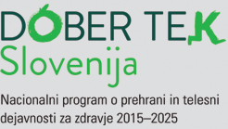

Z namenom doseganja sinergij med sektorskimi politikami na področju zdravstva, kmetijstva, vzgoje in izobraževanja, športa, gospodarstva, okolja in drugimi ter ravnanjem ostalih deležnikov, vključno s civilno družbo in nevladnimi organizacijami ter lokalnimi skupnostmi, je Ministrstvo za zdravje pripravilo »Program o prehrani in telesni dejavnosti za zdravje«, ki opredeljuje deset prednostnih področij, med katerimi sta tudi »zagotavljanje varne in zdravju koristne hrane, s poudarkom na lokalni trajnostni oskrbi in samooskrbi ter povečevanjem deleža kakovostne ekološko pridelane hrane« ter »zagotavljanje dostopnosti do zdravih prehranskih izbir za socialno-ekonomsko ogrožene skupine (npr. samooskrba gospodinjstev z zelenjavo in sadjem, skupnostni oziroma urbani vrtovi, dvig zdravstvene in finančne pismenosti)«. Zelo pomemben izziv novega programa je tudi povečanje zavedanja o pomenu socialno-ekonomskih determinant debelosti, nezdrave prehrane in sedečega življenjskega sloga za zdravje med strokovnjaki, političnimi odločevalci, mediji in splošno javnostjo (MZ, 2015).



V Sloveniji imamo tudi nacionalni portal o hrani in prehrani – Prehrana.si, ki je nastal v okviru izvajanja ukrepa vzpostavitve spletnega mesta za zagotavljanje strokovnih in razumljivih informacij s področja prehrane, predvidenega v Resoluciji o nacionalnem programu o prehrani in telesni dejavnosti za zdravje 2015 – 2025. Izvajalca programa sta Inštitut za nutricionistiko in Nacionalni inštitut za javno zdravje (NIJZ), sofinanciranje pa je zagotovilo Ministrstvo za zdravje RS v okviru razpisa za izvajanje programov varovanja in krepitve zdravja.

**Zaključek in priporočila**

Predstavljeni kazalci trajnostne potrošnje, zlasti gospodinjstev, na določenih področjih kažejo neugodne trende.

Število enočlanskih gospodinjstev se povečuje; manjša gospodinjstva pa povečujejo porabo energije in virov, ustvarjanje odpadkov in toplogrednih plinov. Veliko gospodinjskih aparatov je energetsko učinkovitih, ker pa opremljenost v gospodinjstvih z njimi narašča, se izničujejo koristi, ki jih prinašajo izboljšave na ravni posameznega izdelka, ko gre za rabo virov in/ali energije; ta pojav običajno označimo kot »povratni učinek« (Rebound effect). Izdatki gospodinjstev za osnovne življenjske potrebščine se višajo. Vsota izdatkov za prevoz, hrano in brezalkoholne pijače ter stanovanje predstavljajo le nekaj manj kot polovico vseh izdatkov za življenjske potrebščine. Razpoložljivi dohodek gospodinjstev pa je zlasti v najnižjih dveh dohodkovnih razredih nizek. V povprečju si danes gospodinjstva lahko privoščijo več. Ne pa vsa, saj denimo za nekaj več kot tretjino gospodinjstev v Sloveniji lahko nepričakovani mesečni izdatki predstavljajo resnejši problem. Petina gospodinjstev zelo težko preživi s svojimi dohodki, tretjina pa z manjšimi težavami. Leta 2019 je pod pragom revščine v Sloveniji živelo 12 % oziroma 243.000 oseb, to je vsak osmi prebivalec. Gospodinjstva v najnižjem dohodkovnem razredu se soočajo tudi s problemom energetske revščine.

Slovenski stanovanjski fond je star in potreben prenove; več kot tri četrtine stanovanj je bilo zgrajenih pred letom 1990. V Sloveniji je večina stanovanj (94,2 %) v zasebni lasti. V vsaki tretji enostanovanjski stavbi je po podatkih iz leta 2015 prebivala le ena oseba. Največ je bilo starejših, samskih žensk. Petina vseh gospodinjstev meni, da njihovo stanovanje ni v dobrem stanju; to pomeni, da so imeli težave zaradi puščajoče strehe, vlažnih sten ali temeljev ter trhlih okenskih okvirjev ali tal. S prenaseljenostjo stanovanj so imela leta 2019 največ težav gospodinjstva v spodnjih dveh dohodkovnih razredih.

Različne dejavnosti imajo različne izpuste v zrak. Zanimivo da so gospodinjstva velik onesnaževalec, saj pri več onesnaževalih dosegajo zelo visoke vrednosti izpustov v zrak; npr. za CO2, pri biomasi, PM10 in PM2,5, CO, HFC ter NMVOC. Tako gospodinjstva od vseh dejavnosti plačajo največ okoljskih davkov.

Podatki kažejo trend zmanjševanja doma porabljenih živil in pijač, pa tudi trend zviševanja izdatkov za hrano in pijačo. V Sloveniji smo odvisni od uvoza živil, saj uvažamo tudi zelenjavo in sadnje, malo manj pa mesa (razen svinjine). Meso je prepogosto na jedilniku – v povprečju ga v Sloveniji na prebivalca pojemo 91 kg, medtem ko je povprečje v EU 65 kg na prebivalca. Število ekoloških kmetij in pridelava rasteta, vendar je največji delež pridelkov namenjeni živini (seno in zelena krma). Povpraševanje po zlasti rastlinskih eko izdelkih je veliko večje od ponudbe. Slovenci se ne prehranjujemo dovolj zdravo, saj pojemo tudi premalo sadja in zelenjave, povečuje se delež čezmerno hranjenih in debelih. Hkrati pa se količina odpadne hrane vsako leto povečuje, in tu gospodinjstva zopet prednjačijo.

Slovenci se očitno zelo veliko prevažamo, saj smo na prvem mestu med vsem državami članicami EU glede izdatkov za prevoz.

Glede na trende kazalcev je treba usmeriti pozornost in pripraviti dodatne ukrepe za določena posamezna področja.

Trajnostna potrošnja je opredeljena kot poraba storitev in izdelkov, ki zadovoljuje osnovne človekove potrebe in ohranja kakovost življenja, hkrati pa zmanjšuje porabo naravnih virov in nevarnih materialov ter nastajanje odpadkov in izpustov v celotnem življenjskem ciklu izdelka, torej tako, da ne bi vplivali na zadovoljevanje potreb prihodnjih generacij (Delai in Takahashi, 2013).

Stanovanjsko področje ima vrsto težav in velik vpliv na okolje. Nekaterim gospodinjstvom so stanovanjski stroški previsoki. Podatki kažejo, da je veliko stanovanj potrebnih energetske prenove, a imamo gospodinjstva, ki prenov finančno ne bi zmogla. Dolgoročna strategija energetske prenove stavb bi morala vzpostaviti mehanizme, ki bi omogočila finančno podporo dohodkovno šibkejšim skupinam, da prenove lahko izvedejo. Na primer, v strategiji je predstavljen program ZERO500, ki bo omogočil 500 gospodinjstvom z nizkimi prihodki naložbe v energetsko prenovo. Ta program naj bi tekel kar nekaj let. Drugo področje je stanovanjska prikrajšanost in prenaseljenost, ki se tudi najpogosteje pojavlja v najšibkejši dohodkovni skupini gospodinjstev. V načrtu za okrevanje in odpornost je pripravljen načrt, kako izboljšati dostop do najemnih stanovanj za socialno ogrožene in druge marginalizirane skupine. Lahko pa bi razmišljali tudi o tem, kako bi z morebitnim stanovanjskim jamstvenim skladom omogočila nakup stanovanj, zlasti za mlade družine. Namreč banke sedaj razpolagajo z večjo količino denarja, družine z nizkimi dohodki pa ne dobijo kredita za nakup, tako da bi taka gospodinjstva potrebovala jamstvo države pri tem poslu.

Drugo področje se tiče kmetijstva. Neuravnoteženost med rejo živali in pridelavo rastlin je precejšnja, in z njo večji vplivi na okolje. Samozadostnost pri pridelavi rastlin je v Sloveniji nezadovoljiva, zato so na tem mestu potrebni dodatni ukrepi. Zagotovo se da pripraviti v tej smeri ustrezne ukrepe oz. spodbude kmetom v okviru nove kmetijske politike. Veliko povpraševanje po ekoloških pridelkih pa zahteva, da se pripravi podroben načrt za ekološko kmetijstvo v Sloveniji, s čimer se bo tudi lažje dosegel cilj iz strategije »Od vil do vilic«, da je 25 % zemljišč namenjenih ekološkemu kmetovanju – lahko pa tudi več.

Na zdravje ljudi vplivajo tudi način prehranjevanja in vrsta hrane, onesnaženost okolja ipd. Podatki na tem področju kažejo, da se premalo zdravo prehranjujemo (in gibamo), kajti narašča število posameznikov s previsoko težo in debelostjo. Gre zlasti za moško populacijo, raste pa tudi delež otrok in mladostnikov. Eden od ukrepov bi lahko bil davek na vsebnost sladkorja v pijačah. »Program o prehrani in telesni dejavnosti za zdravje« je izredno dobrodošel načrt, ki pa bi verjetno moral prikazati še več praktičnih spodbud, predvsem pa bi morala njihova sporočila doseči neposredno ljudi. Hrana naj bi bila kakovostna, varna in zdrava ( ekološka). Pri tem trčimo na ceno takih izdelkov. Živila in pijače se nenehno dražijo, posebej pa tista v višjem kakovostnem razredu. Zato je težko pričakovati, da bodo gospodinjstva z nizkimi dohodki posegala po takih izdelkih. Nezdrave ponudbe živil so jim seveda cenovno dostopnejše – to pa dolgoročno povzroča lahko velike zdravstvene probleme in s tem večjo obremenitev zdravstvenega sistema.

Tudi socialni status gospodinjstev oz. prebivalcev Slovenije ni zadovoljiv. Več kot polovica gospodinjstev ima težave preživeti mesec s svojimi dohodki in vsak osmi Slovenec živi pod pragom revščine. To niso vzpodbudni podatki in zahtevajo ukrepe, bodisi pri socialnih transferjih, davčni politiki ipd. Prvenstveno pa bi bilo treba odpraviti oz. reševati vzroke za tako stanje.

Nekatere potrošniške kazalce je mogoče najti tudi pri preostalih okoljskih kazalcih (promet, vode, zrak, hrup, tla, kmetijstvo, energetika, podnebne spremembe, okoljski odtis). Za kompleksno predstavitev stanja in trenda trajnostne, krožne potrošnje bi potrebovali še več podatkov. Denimo, koliko stanovanj je že trajnostno obnovljenih in za koliko je to povzročilo manjši vpliv na okolje. Kako velik je nakup ekoloških živil in kolikšen je še potencial. Koliko denarja potrošniki porabijo za prehrano izven doma, kakšna je ponudba te hrane. Kateri so konkretni ukrepi za socialno ogrožena gospodinjstva. Katere gospodinjske aparate in naprave po energetskih razredih se proda. Koliko ljudi se je že vključilo v prakse krožnega gospodarstva, kot so denimo nakup obnovljenih izdelkov, najem izdelka (npr. vrtalni stroj), delitev izdelka (npr. avto, kosilnica, stanovanje). Potrebovali bi tudi enotni seznam vseh trajnostnih, krožnih primerov v Sloveniji.

Gospodinjstva predstavljajo pomemben člen v verigi potrošnje, saj so ravno gospodinjstva tisti potrošniki, ki imajo zadnjo besedo pri vsakodnevni izbiri izdelkov in storitev. Potrošniki s svojim povpraševanjem vplivamo na ponudbo. Kot posamezniki ali kot gospodinjstva vplivamo na okolje z našimi odločitvami o tem, kje in kako bomo živeli, s čim se bomo ogrevali, kaj bomo jedli, kje bomo delali, kako bomo preživljali prosti čas, koliko in s čim se bomo prevažali, kaj in koliko bomo nakupovali. Seveda je izbor le-teh že v mnogočem pogojen z obstoječimi danostmi (prometna infrastruktura, poselitev, oddaljenost delovnih mest in trgovin, finančne zmožnosti ipd.), vendar je tudi znotraj obstoječega mogoče najti bolj uravnotežen način življenja.

Da pa bi lahko sprejemali premišljene odločitve, bi morali biti jasno in temeljito seznanjeni in poučeni, zakaj povzročamo slabšanje stanja okolja in kako se temu izogniti oz. preprečiti ali zmanjšati. To pa se že tiče področja izobraževanja, da gospodinjstva oz. prebivalci spoznajo svojo aktivno vlogo, ki jo imajo kot potrošniki in kot posamezniki pri varovanju in ohranjanju okolja ter zdravja. Razumeti je treba tudi koncept trajnostne potrošnje, v katerega smo vključeni vsi. To je zagotovo zelo kompleksno področje, saj se tiče naših navad in vedenja. Nujne bi bile raziskave o naših potrošniških navadah, ozaveščenosti o okoljski problematiki, sprejemanju novih krožnih praks, pripravljenosti na spreminjanje ravnanja oz. načina življenja ipd., saj se na osnovi tako pridobljenih podatkov lažje in učimkoviteje snujejo ukrepi za trajnostno potrošnjo. In dobrodošlo bi bilo izdelati načrt za trajnostno potrošnjo v Sloveniji.

Zelo pomembno je, da začnemo razmišljati celovito, sistemsko, o življenjskem krogu izdelkov. Takšno razmišljanje je potrebno, da lahko razumemo, kakšen vpliv na okolje ima izdelek, ki ga kupujemo. In se odločimo za takšnega, ki ima manjši vpliv. Oziroma da premislimo, če nek izdelek/storitev sploh potrebujemo.

Uveljavljanje trajnostne potrošnje in proizvodnje zahteva celovit in horizontalen pristop, ki zajema različne sektorske politike, saj se nanaša tako na trajnostno upravljanje z naravnimi viri in gospodarjenje z odpadki ter vodami, trajnostno proizvodnjo, finance in energetiko, celostno upravljanje z okoljem, trajnostno mobilnost, okolju prijazno kmetijsko politiko, izobraževanje, zdravstvo ipd.

Vrsta dobrih praks, tako doma kot v tujini, kaže, da je ne-trajnostne navade možno postopoma spreminjati. V Sloveniji sicer nimamo nacionalnega sistemskega pristopa za (ne)trajnostno potrošnjo, obstaja pa množica dobrih trajnostnih oz. krožnih primerov na lokalnih ravneh, pa tudi v industriji. Tako ima vrsta organizacij vzpostavljen bodisi sistem ravnanja z okoljem EMAS ali pa ISO 14001. Registriranih je že 32 organizacij s skoraj 100 izdelki in nastanitvenimi storitvami/objekti, ki nosijo znak za okolje, Ecolabel. Prav tako vrsta organizacij stopa po poti krožnega gospodarstva, če omenimo le nekatere: M-Sora, Lumar, Aquafil’s, Donar, Domel, Lajovic tuba, Insol, Pipistrel, Iskra, Gorenje itd.

Zaradi vse večjega potrošništva narašča količina zavrženih odpadkov, ki so še vedno lahko uporabni, kot so pohištvo, gospodinjski aparati in posoda, oblačila, knjige, igrače ipd. Zato mnoge občine ali pa komunalna podjetja odpirajo Centre za ponovno uporabo (CPU), kjer te predmete prenovijo, obnovijo, in nadgradijo (z inovativnimi pristopi) za vnovično uporabo in prodajajo za simbolično ceno. Mnogi centri so dopolnjeni z dodatnimi dejavnostmi, kot so popravljalnice, izposojevalnice itd. Te oblike krožne ponudbe potrošnikom je moč najti po vsej Sloveniji, žal pa ni zbranih podatkov na enem mestu, zato je težko oceniti, koliko je že vseh. Omenimo jih nekaj: Ljubljana, Rogaška Slatina, Slovenske Konjice, Vojnik, Trebnje, Ormož, Krško, Novo mesto, Vrhnika, Bled, Izola, Kranj, Šmartno pri Slovenj Gradcu, Maribor. Prav tako je v veliko krajih po Sloveniji mogoča izposoja koles za mestno vožnjo. Od občin pa izstopa Ljubljana s svojo politiko krožnega gospodarstva, v okviru katere izvajajo več kot 50 trajnostnih projektov, kot so denimo izmenjevalnica reči, knjižnica reči, izdelava higienskega papirja iz odpadne embalaže, predelava japonskega dresnika v papir itd.

Še najbolj dejavni na tem področju so nevladne organizacije in Zveza potrošnikov Slovenije (ZPS). Omenili jih bomo le nekaj. Recimo, Inštitut za trajnostni razvoj se ukvarja s šoolskimi ekovrtovi, z ozaveščanjem o eko hrani in ekološkim kmetovanjem. Umanotera je v okviru dveh projektov (Katalog dobrih praks ZDM in Slovenija znižuje CO2) poiskala in predstavila skoraj 100 trajnostnih praks v Sloveniji, ponuja Podnebni meni, to je spodbujanje nizkoogljične pridelave in potrošnje hrane, kalkulator za izračun lastnega ogljičnega odtisa ipd. Focus, društvo za sonaraven razvoj ozavešča in izobražuje s področja okolja, energije in prometa. IpoP, Inštitut za politike prostora je nedavno objavil Katalog 15 dobrih praks trajnostnega urbanega razvoja. Ekologi brez meja na spletni strani ponujajo (in nenehno dopolnjujejo) [zemljevid mojstrov](https://manjjevec.si/karta-mojstrov/) (523 jih je) za popravila, trgovin z izdelki iz druge roke, izposojevalnic in centrov ponovne uporabe ter [zemljevid zero waste trgovin](https://manjjevec.si/karta-trgovin/) (115 jih je), kjer je mogoče vsaj nekatere izdelke kupiti brez embalaže; Tekstilnico za izmenjavo oblačil, Spletno trgovino Zelenci, upravljajo s podatki o črnih odlagališčih, svetujejo o ravnanju z odpadki, tekstilom ipd. Pojavlja se vse več ponudnikov, ki dostavlja na dom zabojčke s svežim lokalnim (eko) sadjem in zelenjavo. Tudi nekatere RRA – Regionalne razvojne agencije in pa socialno podjetništvo vključujejo vsebine trajnostnega razvoja in krožnega gospodarstva v svoje projekte.

Kakovost življenja se slabša, ker živimo v vse bolj onesnaženem okolju, izgubljamo biotsko raznovrstnost in naravne vire, pa tudi bitko s podnebnimi spremembami. Zato se je treba odzvati takoj, saj rešitve poznamo, le odločiti se moramo, kako naprej.

Seznam uporabljenih kazalcev

PG02 Gospodinjstva (+ PG15 Opremljenost gospodinjstev z belo tehniko)

PG03 Stanovanja

PG06 Izdatki gospodinjstev (+ PG14 Razpoložljivi dohodek gospodinjstev=

PG07 Živila (+ PG13 Potrošnja hrane – proteini živalskega izvora + PG16 Splošno zdravstveno stanje glede na vrsto potrošene hrane)

Seznam kart

Slika: Povprečni ogljični odtis glede na velikost gospodinjstev v EU (Ivanova and Büchs, Household economies of scale in Europe, 2020)

Slika: Kako gospodinjstva preživijo s svojimi dohodki (SURS, 2020)

Slika: Osebe z najvišjo stopnjo tveganja revščine (SURS, 2020)

Slika: Okolju prijazno stanovanje (AB, 2020)

Slika: Ekološka pridelava (AB, 2020)

Slika: Cilji trajnostnega razvoja (SURS, Kazalniki SDG, 2021)

Slika: Specifični cilji skupne kmetijske politike (MKGP, 2021)

LITERATURA IN VIRI

[Ivanova](https://onlinelibrary.wiley.com/action/doSearch?ContribAuthorStored=Ivanova%2C+Diana), D., [Stadler](https://onlinelibrary.wiley.com/action/doSearch?ContribAuthorStored=Stadler%2C+Konstantin), K., [Steen‐Olsen](https://onlinelibrary.wiley.com/action/doSearch?ContribAuthorStored=Steen-Olsen%2C+Kjartan), K., [Wood](https://onlinelibrary.wiley.com/action/doSearch?ContribAuthorStored=Wood%2C+Richard), R., [Vita](https://onlinelibrary.wiley.com/action/doSearch?ContribAuthorStored=Vita%2C+Gibran), G., [Tukker](https://onlinelibrary.wiley.com/action/doSearch?ContribAuthorStored=Tukker%2C+Arnold), A., [Hertwich](https://onlinelibrary.wiley.com/action/doSearch?ContribAuthorStored=Hertwich%2C+Edgar+G), E. G., (2015), Environmental Impact Assessment of Household Consumption, 2015, Journal of Industrial Ecology 20(3), December 2015, URL: <https://www.researchgate.net/publication/289373031_Environmental_Impact_Assessment_of_Household_Consumption>

Bolj premišljena potrošnja in čistejša proizvodnja Trajnostna potrošnja in proizvodnja (2010), Evropska Komisija, URL: https://ec.europa.eu/environment/eussd/pdf/brochure_scp/kg006508SL_2.pdf

Eurostat, <https://ec.europa.eu/eurostat/statistics-explained/index.php?title=Housing_statistics&oldid=497245#Housing_quality>

Environmental impacts of food consumption in Europe, (2016), [Notarnicola, B.,](https://www.sciencedirect.com/science/article/pii/S0959652616307570" \l "!)[Tassielli, G.,](https://www.sciencedirect.com/science/article/pii/S0959652616307570" \l "!) [Renzulli, P. A.,](https://www.sciencedirect.com/science/article/pii/S0959652616307570" \l "!)  [Castellani, V.,](https://www.sciencedirect.com/science/article/pii/S0959652616307570" \l "!) [Sala,S.](https://www.sciencedirect.com/science/article/pii/S0959652616307570" \l "!), [Journal of Cleaner Production](https://www.sciencedirect.com/science/journal/09596526), [Volume 140, Part 2](https://www.sciencedirect.com/science/journal/09596526/140/part/P2), 1 January 2017, Pages 753-765, <https://www.sciencedirect.com/science/article/pii/S0959652616307570>

Trajnostna potrošnja, 2015, <https://ec.europa.eu/environment/basics/green-economy/sustainable-development/index_sl.htm>

Sustainable development goals, Goal 12: Ensure sustainable consumption and production patterns (2015), OZN, URL: <https://www.un.org/sustainabledevelopment/sustainable-consumption-production/> (13. 06. 2021)

Sustainable Consumption, (2021), Sustainable Development Strategies, ScienceDirect, URL: <https://www.sciencedirect.com/topics/economics-econometrics-and-finance/sustainable-consumption>

European Commission, Brussels (2014). Flash Eurobarometer 388 (Attitudes of Europeans Towards Waste Management and Resource Efficiency). <https://search.gesis.org/research_data/ZA5896>

Srinivas, Hary, (2015), »Sustainable Development: Concepts«. GDRC Research Output E-008. Kobe, Japan, Global Development Research Center. Pridobljeno na <https://www.gdrc.org/sustdev/concepts.html> (13. 06. 2021)

Options to reduce the environmental impacts of residential buildings in the European Union—Potential and costs (2010), [Nemry](https://www.sciencedirect.com/science/article/abs/pii/S0378778810000162" \l "!), F., [Uihlein](https://www.sciencedirect.com/science/article/abs/pii/S0378778810000162" \l "!), A., [Colodel](https://www.sciencedirect.com/science/article/abs/pii/S0378778810000162" \l "!), C. M., [Wetzel](https://www.sciencedirect.com/science/article/abs/pii/S0378778810000162" \l "!), C., [Braune](https://www.sciencedirect.com/science/article/abs/pii/S0378778810000162" \l "!), A., [Wittstock](https://www.sciencedirect.com/science/article/abs/pii/S0378778810000162" \l "!), B., [Hasan](https://www.sciencedirect.com/science/article/abs/pii/S0378778810000162" \l "!), I., [Kreißig](https://www.sciencedirect.com/science/article/abs/pii/S0378778810000162" \l "!), J., [Gallon](https://www.sciencedirect.com/science/article/abs/pii/S0378778810000162" \l "!), N., [Niemeier](https://www.sciencedirect.com/science/article/abs/pii/S0378778810000162" \l "!), S., [Frech](https://www.sciencedirect.com/science/article/abs/pii/S0378778810000162" \l "!), Y., [Energy and Buildings](https://www.sciencedirect.com/science/journal/03787788" \o "Go to Energy and Buildings on ScienceDirect), [Volume 42, Issue 7](https://www.sciencedirect.com/science/journal/03787788/42/7), July 2010, Pages 976-984

Attitudes of European citizens towards the Environment, (2020), Climate Action and the Environment, EK, Special Eurobarometer 501, <https://data.europa.eu/data/datasets/s2257_92_4_501_eng?locale=en>, <https://ec.europa.eu/environment/eurobarometers_en.htm>, <https://www.europeansources.info/record/attitudes-of-european-citizens-towards-the-environment/> (13. 06. 2021)

Institute for Global Environmental Strategies, Aalto University, and D-mat ltd. 2019. 1.5-Degree Lifestyles: Targets and Options for Reducing Lifestyle Carbon Footprints. Technical Report. Institute for Global Environmental Strategies, Hayama, Japan. URL: <https://www.iges.or.jp/en/publication_documents/pub/technicalreport/en/6719/15_Degree_Lifestyles_MainReport.pdf>

Zeleno javno naročanje, MJU, URL: [https://ejn.gov.si/sistem/zeleno-jn.html](https://ejn.gov.si/sistem/zeleno-jn.html%20)  (15. 06. 2021)

Ata, mama, dedi, babi…Gospodinjstva in družine v Sloveniji, SURS, Dolenc, D., 2016, <https://www.stat.si/statweb/File/DocSysFile/8914/ata-mama-dedi-babi.pdf>

Beswick, E., 2019, Which European countries eat the most meat? Brussels, Euronews. <https://www.euronews.com/2019/02/10/which-european-countries-eat-the-most-meat>

Dolgoročna strategija energetske prenove stavb do leta 2050, Vlada Republike Slovenij, 24. 02. 2021, <https://www.energetika-portal.si/fileadmin/dokumenti/publikacije/dseps/dseps_2050_final.pdf>

Evropska komisija, (2021), New EU energy labels applicable from 1 March 2021, Press Release, Brussels

Ivanova, D., Jack, T., Buchs, M., and Gram-Hanssen, K. (2021). The Sustainability Implications of Single Occupancy Households, Buildings & Cities, February 09, 2021 https://www.buildingsandcities.org/insights/commentaries/sustainability-single-households.html

Kmetijski inštitut Slovenije, 2019, Poročilo o stanju kmetijstva, živilstva, gozdarstva in ribištva, Ljubljana, KIS https://www.kis.si/f/docs/Porocila_o_stanju_v_kmetijstvu_OEK/ZP_2019_splosno__priloge_net.pdf

NIJZ, 2016, 3 Determinante zdravja, Dejavniki tveganja, Prehranjevanje, Zdravstveni statistični letopis, <https://www.nijz.si/sites/www.nijz.si/files/uploaded/publikacije/letopisi/2019/3.1_prehranjevanje_2019.pdf>

NIJZ, 2016, Dejavniki tveganja in neenakost v zdravju, Lesnik, T., <http://obcine.nijz.si/Dokumenti/pdf/2016/Dejavniki%20tveganja%20in%20neenakost%20v%20zdravju.pdf>

NIJZ, 2016, Čezmerna hranjenost in debelost, Zdravstveni statistični letopis, <https://www.nijz.si/sites/www.nijz.si/files/uploaded/publikacije/letopisi/2019/3.2_cezmerna_hranjenost_in_debelost_2019.pdf>

SD Features, Sustainability Concepts, Sustainable Consumption, Dostopno na naslovu: <https://www.gdrc.org/sustdev/concepts/22-s-consume.html> (01.06.2021)

SURS (75), 5. junij 2019 SVETOVNI DAN VARSTVA OKOLJA, 2019

<https://www.stat.si/StatWeb/File/DocSysFile/10437/sl-varstvo-okolja.pdf>

SURS, Kazalniki dohodka, revščine in socialne izključenosti, Slovenija, 2019, Stopnji tveganja revščine (12,0 %) in socialne izključenosti (14,4 %) v 2019 nižji, prag tveganja revščine višji, Intihar, S., 2020, <https://www.stat.si/statweb/news/index/8895>

SURS, 2018, Eksperimentalna statistika: Energetska revščina, Slovenija, Objavljamo eksperimentalni izračun kazalnikov energetske revščine za Slovenijo, Rutar, T., 2021

<https://www.stat.si/StatWeb/news/Index/9429>

SURS, 2020, Materialni položaj gospodinjstev v 2020, Rihard Tomaž Inglič, R. T., Intihar, S., Stare, M., https://www.stat.si/StatWeb/News/Index/9364

SURS, Posebna objava, Slogan letošnjega svetovnega dneva hrane je: Rastimo, negujmo, vzdržujmo. Skupaj. Svetovni dan hrane, 12. oktober 2020 <https://www.stat.si/StatWebPDF/PrikaziPDF.aspx?id=9123&lang=sl>

SURS, 2020, Bilance proizvodnje in potrošnje kmetijskih proizvodov, Slovenija, 2019, Gale, Š., Zaradi manj ugodnih vremenskih razmer stopnja samooskrbe s sadjem le 30-odstotna, Ljubljana

Williams, Jo (2006). Solo living is a potential environmental time bomb. Springer journal »Environment, Development and Sustainability«, London/Heidelberg, 28 July 2006. https://www.springer.com/about+springer/media/springer+select?SGWID=0-11001-6-804092-0

Resolucija o nacionalnem programu o prehrani in telesni dejavnosti za zdravje 2015–2025 (ReNPPTDZ), <http://www.pisrs.si/Pis.web/pregledPredpisa?id=RESO101>

*Resolucija o nacionalnem planu zdravstvenega varstva 2016–2025 »Skupaj za družbo zdravja« (ReNPZV16–25),* <https://www.uradni-list.si/glasilo-uradni-list-rs/vsebina/2016-01-0999?sop=2016-01-0999>

Sustainable consumption (2013), Delai and Takahashi, [Journal of Cleaner Production, 2018](https://www.sciencedirect.com/science/article/pii/S0959652618326040)

https://www.sciencedirect.com/topics/earth-and-planetary-sciences/sustainable-consumption

Behavioural Study on Consumers’ Engagement in the Circular Economy (CE). (2018), EK, URL: https://ec.europa.eu/info/sites/default/files/ec_circular_economy_executive_summary_0.pdf

Amnesty International, Cilji trajnostnega razvoja in Agenda 2030, URL: <https://sola.amnesty.si/ctr> (10. 06. 2021)

Eko sklad, Program Zero 500, URL: <https://www.ekosklad.si/prebivalstvo/zmanjsevanje-energetske-revscine> (11. 06. 2021)

Priloge kdokumentu za razpravo za trajnostno Evropo do leta 2030, Evropska komisija, COM(2019) 22 final, Bruselj, 30.1.2019, URL: <https://data.consilium.europa.eu/doc/document/ST-5953-2019-ADD-1/sl/pdf> (

UNEP – Okoljski program združenih narodov, Politike trajnostne potrošnje in proizvodnje, URL: [https://www.unep.org/explore-topics/resource-efficiency/what-we-do/sustainable-consumption-and-production-policies](https://www.unep.org/explore-topics/resource-efficiency/what-we-do/sustainable-consumption-and-production-policies%20)  (09. 06. 2021)

Sustainable Consumption Dilemma, OECD, 2015, URL: https://www.oecd-ilibrary.org/environment/sustainable-consumption-dilemmas_5js4k112t738-en

Towards Sustainable Household Consumption?, OECD, 2002, URL: <https://www.oecd-ilibrary.org/environment/towards-sustainable-household-consumption_9789264175068-en>,

<https://www.oecd.org/env/consumption-innovation/2089523.pdf>

Novi akcijski načrt za krožno gospodarstvo, 2020, Evropska Komisija, URL: <https://ec.europa.eu/commission/presscorner/detail/sl/ip_20_420>

Evropski zeleni dogovor, 2019, Evropska Komisija, URL: <https://ec.europa.eu/info/strategy/priorities-2019-2024/european-green-deal_sl>

Predlog 8. okoljskega akcijskega programa do 2030, 2020, Evropska Komisija, URL: <https://data.consilium.europa.eu/doc/document/ST-11987-2020-INIT/en/pdf>

Strategija za biotsko raznovrstnost do leta 2030, 2020, Evropska komisija, URL <https://ec.europa.eu/environment/strategy/biodiversity-strategy-2030_sl>

SURS, Kazalniki SDG, Kazalniki ciljev trajnostnega razvoja, URL: <https://www.stat.si/Pages/cilji>

Farm to Fork Strategy, 2020, Evropska Komisija, URL: <https://ec.europa.eu/food/horizontal-topics/farm-fork-strategy_sl>

Priporočila Komisije za nacionalne strateške načrte skupne kmetijske politike, 2020, Evropska Komisija, URL: <https://ec.europa.eu/commission/presscorner/detail/sl/ip_20_2473>

Novi evropski Bauhause, 2021, Evropska komisija, URL: <https://europa.eu/new-european-bauhaus/index_sl>

Resolucijao nacionalnem programu varstva okolja za obdobje 2020–2030 (ReNPVO20-30), 2020, Ministrstvo za okolje in prostor, URL: <http://www.pisrs.si/Pis.web/pregledPredpisa?id=ODLO1985>

Strategija razvoja Slovenije 2030, 2017, Vlada RS, URL: <https://www.gov.si/assets/vladne-sluzbe/SVRK/Strategija-razvoja-Slovenije-2030/Strategija_razvoja_Slovenije_2030.pdf>

Spremembe in dopolnitve stanovanjskega zakona, 2021, Vlada RS, URL: <https://www.gov.si/novice/2021-01-07-s-spremembami-in-dopolnitvami-stanovanjskega-zakona-h-krepitvi-fonda-javnih-najemnih-stanovanj/>

Resolucija o nacionalnem stanovanjskem programu 2015–2025, 2015, Državni zbor, URL: <http://www.pisrs.si/Pis.web/pregledPredpisa?id=RESO114>

Dolgoročna strategija energetske prenove stavb do leta 2050 (DSEPS 2050), 2021, Vlada RS, URL: <https://www.energetika-portal.si/dokumenti/strateski-razvojni-dokumenti/dolgorocna-strategija-za-spodbujanje-nalozb-energetske-prenove-stavb/>

Dolgoročna strategija za spodbujanje naložb energetske prenove stavb, 2021, Vlada RS, URL:  <https://www.energetika-portal.si/fileadmin/dokumenti/publikacije/dseps/dseps_2050_final.pdf>

Nacionalni energetski in podnebni načrt (NEPN), 2020, Vlada RS, URL: <https://www.energetika-portal.si/dokumenti/strateski-razvojni-dokumenti/nacionalni-energetski-in-podnebni-nacrt/>

Ministrstva za kmetijstvo, gozdarstvo in prehrano, URL: <https://www.gov.si/podrocja/kmetijstvo-gozdarstvo-in-prehrana/varnost-in-kakovost-hrane-in-krme/>

Resolucija o nacionalnem programu o prehrani in telesni dejavnosti za zdravje 2015–2025 (ReNPPTDZ), 2015, URL: <http://www.pisrs.si/Pis.web/pregledPredpisa?id=RESO101> in <https://www.dobertekslovenija.si/>

Nacionalni portal o hrani in prehrani, URL: <https://prehrana.si/>

Načrt za okrevanje in odpornost, (2021), ŠVRK, URL: <https://www.eu-skladi.si/sl/dokumenti/rrf/nacrt-za-okrevanje-in-odpornost_dokument_30-4-2021.pdf>

UMAR, (13. 05. 2021), Kratke analize, Zasebna potrošnja pred in med epidemijo covid-19

<https://www.umar.gov.si/novice/novice/obvestilo/news/zasebna-potrosnja-pred-in-med-epidemijo-covid-19/?tx_news_pi1%5Bcontroller%5D=News&tx_news_pi1%5Baction%5D=detail&cHash=05688ea79b8e4c761197a82d246774a9> (dostop 15. 08. 2021)

P, N., (2020), Bilanca proizvodnje in potrošnje zelenjave na leto in kratko razmišljanje načrtovanju pridelave zelenjave in krompirja v letu 2020, KGZS Kmetijski gozdraski zavod Novo mesto, Novo mesto, 1. april 2020

<https://www.kgzs.si/uploads/slike/bilanca_proizvodnje_in_potrosnje_zelenjave_2_clanek_splet.pdf> (dostop 15. 08. 2021)

FURS, (2021), Okoljske dajatve, <https://www.fu.gov.si/davki_in_druge_dajatve/podrocja/okoljske_dajatve/(dostop> 15. 08. 2021)